N.° de OMB: 0910-0915 Fecha de vencimiento: 30/06/2026
mailto:PRAStaff@fda.hhs.gov Declaración de la Ley de Reducción de Trámites: Según a la Ley de Reducción de Trámites de 1995, una agencia no puede llevar a cabo ni patrocinar, y una persona no está obligada a responder a una recolección de datos a menos que se presente un número de control OMB válido. Se estima que el tiempo requerido para completar esta recopilación de información es de 30 minutos por respuesta, incluyendo el tiempo para revisar las instrucciones, buscar las fuentes de información existentes, recopilar y mantener los datos necesarios y completar y revisar la recopilación de información. Envíe comentarios sobre la estimación de esta carga o cualquier otro aspecto de esta recopilación de información, incluidas sugerencias para reducir la carga, a PRAStaff@fda.hhs.gov.

ATTACHMENT 9: ExPECTT 3 Youth Survey: Follow Up 2

El estudio de evaluación de resultados de la campaña The Real Cost: cohorte 3 (Estudio de resultados)

[PROGRAMMING NOTES:
- THE RESPONSE OPTION, “PREFER NOT TO ANSWER” WILL NOT BE INCLUDED UNTIL A RESPONDENT TRIES TO SKIP A QUESTION WITHOUT RESPONDING. IF ANY ITEM IS LEFT UNANSWERED, THE ERROR MESSAGE WILL SAY “PLEASE PROVIDE AN ANSWER TO THIS QUESTION. IF YOU WOULD PREFER NOT TO ANSWER, PLEASE SELECT THE OPTION ‘PREFER NOT TO ANSWER.” IN LOWERCASE LETTERS, AND PREFER NOT TO ANSWER WILL DISPLAY AT THE BOTTOM OF THE ANSWER CHOICES, CODED 999.
- QUESTIONS MARKED WITH AN ASTERISK WILL ONLY BE ASKED AT BASELINE]

Preloaded Variables

Variable Name | Description | Values
SAMPLE_TYPE | Sample type depending if participant comes from the longitudinal cohort or replenishment sample | 1 = longitudinal sample  2 = replenishment sample
BL_DOB | Date of Birth from baseline survey if sample_type = 1. Value is missing if sample_type = 2. | [mm/dd/yyyy]
SOCIALMEDIA | Identifies if case was a social media case during baseline | 0 = No  1 = Yes  . = (replenishment sample)
EST_AGE_BL | Estimated age based on the BL DOB | Age in years  Missing for sample_type = 2
PARENT_PERM | Variable from screener, indicates if parental permission was collected or not. | 0 = Not collected  1 = Collected
isNE_AL | Indicator variable to identify cases from Nebraska or Alabama | 0 = No  1 = Yes
CHILD NAME | Preload child name from baseline | Open ended

PROGRAMMING CHECKPOINT
IF SAMPLE_TYPE = 1 (longitudinal) AND EST_AGE_BL >= 11 AND EST_AGE_BL < 14, THEN GO TO PARENTAL_PERMISSION

IF SAMPLE_TYPE = 1 (longitudinal) AND EST_AGE_BL >= 14, THEN GO TO INTRO_A

IF SAMPLE_TYPE = 2 (replenishment) AND PARENT_PERM = 0, THEN GO TO PARENTAL_PERMISSION.

IF SAMPLE_TYPE = 2 (replenishment) AND PARENT_PERM = 1, THEN GO TO INTRO_A

[INSERT PARENTAL_PERMISSION]

Section A: Demographics
[PROGRAMMING NOTE: PREFER NOT TO ANSWER WILL NOT BE ALLOWED FOR AGE. IF A RESPONDENT TRIES TO SKIP THE BIRTHDATE QUESTION, THE ERROR MESSAGE WILL SAY “SE NECESITA TU FECHA DE NACIMIENTO PARA CONFIRMAR QUE REÚNES LAS CARACTERÍSTICAS PARA COMPLETAR ESTA ENCUESTA. SI TIENES ALGUNA PREGUNTA, PUEDES LLAMARNOS AL 1-866-800-9177.” [IF SOCIALMEDIA = 0 AND RAGE < 18 (< 19 IN AL/NE), DISPLAY: “PÍDELE A UNO DE TUS PADRES O TUTOR QUE SE COMUNIQUE CON NOSOTROS AL 1-866-800-9177.”]

INTRO_A1. [IF PARENT PERMISSION IS BLANK].
En la primera parte de la encuesta se harán algunas preguntas generales sobre ti.

ASK: All respondents

INTRO_A2. [IF PARENT PERMISSION NE BLANK]

A partir de esta pantalla, las preguntas deberían ser respondidas por el niño seleccionado ([CHILD1NAME]).

En la primera parte de la encuesta se harán algunas preguntas generales sobre ti.

ASK: All respondents

A1_1.
¿Cual es la fecha de nacimiento de ([CHILD1NAME])? Recuerda que tus respuestas a esta encuesta no se compartirán con nadie fuera del equipo de estudio y seguirán siendo privadas y confidenciales.
(3 DROPDOWN BOXES WITH: ((1)Mes (2) dd (3) aaaa)
Enero - January
Febrero - February
Marzo - March
Abril - April
Mayo - May
Junio - June
Julio - July
Agosto - August
Septiembre - September
Octubre - October
Noviembre - November
Diciembre - December

A1_1b. Para asegurarnos de tener la información correcta, ingresa la fecha de nacimiento de ([CHILD1NAME]) nuevamente.
__________(3 DROPDOWN BOXES WITH: ((1) (Mes (2) dd (3) aaaa)
Enero - January
Febrero - February
Marzo - March
Abril - April
Mayo - May
Junio - June
Julio - July
Agosto - August
Septiembre - September
Octubre - October
Noviembre - November
Diciembre - December

[PROGRAMMER: A1_1 AND A1_1b ARE SHOWN IN THE SAME SCREEN.
CONFIRM THAT DOB IN A1_1 AND A1_1B MATCH. IF NOT, DISPLAY: Estas fechas no coinciden. Vuelve a ingresar tu fecha de nacimiento.]
[PROGRAMMER; DISPLAY YEARS 2000 – 2025]

ASK: All respondents

CHECKPOINT CHK1

IF SAMPLE_TYPE = 1 (longitudinal) AND A1_1 = BL_DOB, THEN CHK1 = 1. GO TO CHK3.
IF SAMPLE_TYPE = 1 AND A1_1 NOT EQUALS BL_DOB, THEN CHK1 = 2. GO TO EXIT1.
IF SAMPLE_TYPE = 2 (replenishment), THEN CHK1 = missing. GO TO A1_2.

A1_2. [IF SAMPLE_TYPE = 2]
Eso te haría tener [CALCULATED AGE] años, ¿eso es correcto?
- Sí
- No

ASK: Respondents who did not take baseline

CHECKPOINT CHK2

IF SAMPLE_TYPE = 2 (replenishment) AND A1_2 = 1, THEN CHK2 = 1. GO TO CHK3.
IF SAMPLE_TYPE = 2 AND A1_2 = (2 or PNTA), THEN CHK2 = 2. GO TO EXIT1.
COMPUTE RESPONDENT AGE (RAGE)
IF (SAMPLE_TYPE = 1 AND CHK1 = 1) OR (SAMPLE_TYP2 = 2 AND CHK2 = 1), THEN CALCULATE AGE (RAGE) BASED ON DATE OF INTERVIEW AND A1_1.

CHECKPOINT CHK3

IF SAMPLE_TYPE = 2 AND (RAGE < 11 OR RAGE > 17), GO TO EXIT1
IF RAGE >= 11 AND RAGE <14, GO TO YOUTH_ASSENT
IF RAGE >= 14 AND ((isNE_AL = 0 AND RAGE <18) OR (isNE_AL = 1 AND RAGE < 19)), GO TO YOUTH_ASSENTTN
IF SAMPLE_TYPE = 1 AND ((isNE_AL = 0 AND RAGE >= 18) OR (isNE_AL = 1 AND RAGE >= 19)), GO TO YOUTHCONSENT

EXIT1. [IF (SAMPLE_TYPE = 1 AND A1_1 NOT EQUAL BL_DOB)
(SAMPLE_TYPE = 2 AND (A1_2 = (2 or PNTA) OR RAGE < 11 OR RAGE > 17))]
Gracias. Necesitamos hacer hacer algunas preguntas de seguimiento antes de continuar la encuesta. Puedes llamarnos al 1-866-800-9177. [IF SOCIALMEDIA = 0 AND EST_AGE_BL < 18 (< 19 IN AL/NE), DISPLAY: “Pídele a uno de tus padres o tutor que se comunique con nosotros al 1-866-800-9177.

ASK: Respondents who enter an age that is not consistent with the age entered at baseline or who indicate their calculated age is incorrect a second time.

[INSERT ASSENT / CONSENT ATTACHMENTS]

INTRO
Esta encuesta se trata solo de ti mismo(a).

Tus pensamientos, tus opiniones, tus experiencias.

Queremos saber algunas de tus creencias, actitudes y comportamientos. Te preguntaremos sobre el uso de los medios de comunicación y tu consumo de sustancias que pueden ser ilegales para que los compres o uses en tu estado, como el tabaco y la marihuana. Aunque no uses tabaco o marihuana, queremos saber tu opinión. Por último, te preguntaremos sobre tus experiencias en la escuela y en tu hogar.

Te tomará como 30 minutos completar esta encuesta. Tómate tu tiempo y responde de la forma más honesta y cuidadosa posible. Responde la encuesta en un lugar donde nadie pueda mirar por encima de tu hombro y ver tus respuestas.

Tus respuestas se combinarán con las de otras personas que respondan esta encuesta antes de que los datos sean reportados. Esto se hará para asegurar que tu identidad y tus respuestas no se revelen.

ASK: All respondents

Section B: Tobacco Use Behavior and Other Substance Use

INTRO_B.
Ahora queremos saber sobre tus experiencias con los productos de tabaco.

ASK: All respondents

Las siguientes preguntas son acerca de los vaporizadores. También los puedes conocer como cigarrillos electrónicos.

Estos productos funcionan con pilas y producen vapor o aerosol en lugar de humo. Contienen líquido de nicotina, a veces llamado “e-liquid” o “e-juice”, aunque la cantidad de nicotina puede variar y algunos pueden no contener nada de nicotina.

Algunos pueden comprarse como productos desechables de una sola vez, mientras que otros pueden comprarse como kits que se pueden utilizar otra vez y son recargables. Algunas marcas comunes son JUUL, Vuse, Geek Bar, NJOY y Breeze.

No incluyas vapear marihuana/THC/CBD/Delta 8 con estos productos al responder las preguntas de esta sección.
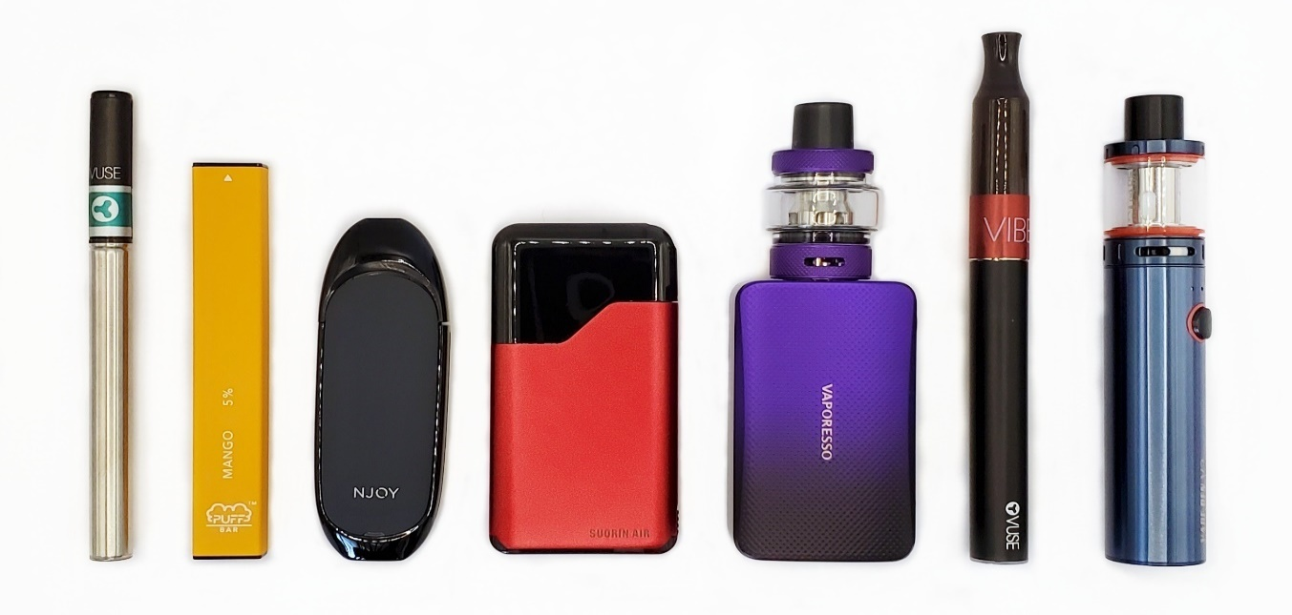

B1.
¿Alguna vez has probado vapear nicotina, aunque sea una vez?
- Sí
- No

ASK: All respondents

B2. [IF B1=1 OR 999]
En los últimos 30 días, ¿durante cuántos días vapeaste nicotina?
________ días [RANGE 0-30]

ASK: Respondents who have ever tried vaping or PNTA

B3. [IF B1=1 OR B2=1-30]
¿Cuántos años tenías la primera vez que usaste un vaporizador con nicotina?
________ años [DO NOT ALLOW AGE > PARTICIPANT AGE]

IF B3 > CURRENT AGE, DISPLAY ERROR MESSAGE: “Anteriormente dijiste que tu fecha de nacimiento fue el X/X/X, lo que quiere decir que tienes X años. Revisa tu respuesta.”

ASK: Respondents who have ever tried vaping or PNTA

B4_1. [IF B2 =1-30]
En los días en que puedes vapear nicotina libremente, ¿cuánto tiempo después de despertarte lo haces?
- 0 a 5 minutos
- 6 a 15 minutos
- 16 a 30 minutos
- 31 a 60 minutos
- 61 a 120 minutos
- 121 minutos o más

ASK: Respondents who are current vape users

B24. [IF B2=1-30]
Los días que vapeas nicotina, ¿aproximadamente cuantas veces al día vapeas, ya sea una o varias inhalaciones?
__________ veces [RANGE 1-100]

ASK: Respondents who are current vape users

B25. [IF B2=1-30]
Cada vez que vapeas nicotina, ¿aproximadamente cuantas inhalaciones haces?
_________ inhalaciones [RANGE 1-100]

ASK: Respondents who are current vape users

B26. [IF B2=1-30]
En los ultimos 6 meses, ¿has dejado de vapear nicotina durante un día o más porque intentabas dejarlo para siempre?
- Sí
- No

ASK: Respondents who are current vape users

B4_2. [IF B2 =1-30]
¿Estás pensando seriamente en dejar de vapear nicotina por completo?
- Sí, dentro de los próximos 30 días
- Sí, no dentro de los próximos 30 días, pero en algún momento de los próximos 6 meses
- Sí, no dentro de los próximos 6 meses, pero en algún momento de los próximos 12 meses
- Sí, pero no dentro de los próximos 12 meses
- No, no estoy pensando seriamente en dejar de hacerlo para siempre

[PROGRAMMER: DISPLAY OPTION “[98] No sé” IF QUESTION IS SKIPPED (TOGETHER WITH PNTA)]

ASK: Respondents who are current vape users

B27. [IF B2 =1-30]
En los últimos 30 días, ¿cuál(es) marca(s) de vaporizadores usaste? Selecciona todas las opciones que correspondan.

- PLACEHOLDER 1 (product image)
- PLACEHOLDER 2 (product image)
- …
- …
- …
- …
- …
- …
- …
- …
- …
- …
- …
- PLACEHOLDER 14 (product image)
- Otras marcas que no están enumeradas aquí (especifica): _______________
- No estoy seguro(a) / No conozco la marca

ASK: Respondents who are current vape users

B28. [IF B2 =1-30]
Sube una foto/fotos del vaporizador o los vaporizadores que has usado en los últimos 30 días. Asegúrate de que la marca o el logo es visible, si es posible. Subir fotos es opcional y se puede omitir de subirlas.

[INSERT EXAMPLE IMAGE]

[PHOTO UPLOAD RESPONSE]

ASK: Respondents who are current vape users

[Reviewer Note: Response options to this question may be adjusted based on potential future FDA authorizations of products beyond tobacco and menthol flavors.]

B29. [IF B2 =1-30]
En los últimos 30 días cuando vapeaste nicotina, ¿cuáles sabores usaste? Selecciona todas las opciones que correspondan.

- Sabor a tabaco
- Mentol
- Menta
- Otro sabor como fruta, dulces o postres
- No sé

ASK: Respondents who are current vape users

[Reviewer Note: This item will only be asked for flavors with at least one brand that has an authorized product in that flavor. The question will only be asked to participants who indicate they use a flavor that has been authorized for at least one brand.]

B30. [IF RESPONDED TO B29 WITH A FLAVOR FOR WHICH THERE ARE FDA AUTHORIZED PRODUCTS, CURRENTLY B29 = 1,2; QUESTION WILL BE REPEATED FOR ALL FLAVOR RESPONSES TO B29 THAT MEET THIS CRITERIA]
Indicaste que usaste vaporizadores de [INSERT FLAVOR SELECTION FROM B29] en los últimos 30 días. ¿Cuál(es) marca(s) usaste? Selecciona todas las opciones que correspondan.

- PLACEHOLDER 1 (product image)
- PLACEHOLDER 2 (product image)
- …
- …
- …
- …
- …
- …
- …
- …
- …
- …
- …
- PLACEHOLDER 14 (product image)
- Otras marcas que no están enumeradas aquí (especifica): _______________
- No estoy seguro(a) / No conozco la marca

ASK: Respondents who are current vape users and respond to B29 with a flavor for which there are FDA authorized products

B31. ¿Cuántos de tus cuatro amigos más cercanos vapean nicotina?
- Ninguno
- Uno
- Dos
- Tres
- Cuatro

ASK: All respondents

[Reviewer Note: Response options to this question may be adjusted based on potential future FDA authorizations of products beyond tobacco and menthol flavors.]

B32. [If B31 ≠ “Ninguno”]
Dijiste que [uno/dos/tres/cuatro] de tus cuatro amigos más cercanos [vapea/vapean] nicotina. Pensando en [ese amigo/esos amigos], ¿cuáles sabores de vaporizadores [ha/han] usado? Selecciona todas las opciones que correspondan.

- Sabor a tabaco
- Mentol
- Menta
- Otro sabor, como fruta, dulces o postres
- No sé

ASK: Respondents who report that at least one of their four closest friends vape nicotine.

B33. [If B31 ≠ “None”]
Dijiste que [uno/dos/tres/cuatro] de tus cuatro amigos más cercanos [vapea/vapean] nicotina. Pensando en [ese amigo/esos amigos], ¿cuáles marcas de vaporizadores [ha/han] usado? Selecciona todas las opciones que correspondan.

1. PLACEHOLDER 1 (product image)
2. PLACEHOLDER 2 (product image)
3. …
4. …
5. …
6. …
7. …
8. …
9. …
10. …
11….
12. …
13. …
14. PLACEHOLDER 14 (product image)
15. Otras marcas que no están enumeradas aquí (especifica): _______________
16. No estoy seguro(a) / No conozco la marca

ASK: Respondents who report that at least one of their four closest friends vape nicotine.

[Reviewer Note: This item will only be asked for flavors with at least one brand that has an authorized product in that flavor. The question will only be asked to participants who indicate they use a flavor that has been authorized for at least one brand.]
B34. [IF RESPONDED TO B32 WITH A FLAVOR FOR WHICH THERE ARE FDA AUTHORIZED PRODUCTS, CURRENTLY B32 = 1,2; QUESTION WILL BE REPEATED FOR ALL FLAVOR RESPONSES TO B32 THAT MEET THIS CRITERIA]
Indicaste que [uno/dos/tres/cuatro] de tus cuatro amigos más cercanos [usó/usaron] vaporizadores de [INSERT FLAVOR SELECTION FROM B32] en los últimos 30 días. ¿Cuál(es) marca(s) [ha/han] usado? Selecciona todas las opciones que correspondan.

- PLACEHOLDER 1 (product image)
- PLACEHOLDER 2 (product image)
- …
- …
- …
- …
- …
- …
- …
- …
- …
- …
- …
- PLACEHOLDER 14 (product image)
- Otras marcas que no están enumeradas aquí (especifica): _______________
- No estoy seguro(a) / No conozco la marca

ASK: Respondents who are current vape users and respond to B32 with a flavor for which there are FDA authorized products
INTRO_CIG1.
¡Gracias por tus respuestas! Ahora queremos hacerte algunas preguntas acerca de fumar cigarrillos.

ASK: All respondents

B5.
¿Alguna vez has probado fumar cigarrillos, aunque sea una o dos inhalaciones?
- Sí
- No

ASK: All respondents

B6. [IF B5=1 OR 999]
En los últimos 30 días, ¿durante cuántos días fumaste cigarrillos?
________ días [RANGE 0-30]

ASK: Respondents who have ever tried smoking or PNTA

B7 rev. [IF B6 =1-30]
En los últimos 30 días, ¿qué tipo de cigarrillos fumaste normalmente?
- Regulares solamente
- Más regulares que mentolados
- Ambos regulares y mentolados, por igual
- Más mentolados que regulares
- Mentolados solamente

ASK: Respondents who are current cigarette smokers

B8. [IF B6 =1-30]
En los últimos 30 días, en los días que fumaste, ¿cuántos cigarrillos fumaste al día?
- Menos de 1 cigarrillo al día
- 1 cigarrillo al día
- De 2 a 5 cigarrillos al día
- De 6 a 10 cigarrillos al día
- De 11 a 20 cigarrillos al día
- Más de 20 cigarrillos al día

ASK: Respondents who are current cigarette smokers
B9. [IF B5=1 OR 999]
¿Cuántos cigarrillos has fumado en toda tu vida? Tu mejor estimado es suficiente.
- 0 cigarrillos
- 1 o más probadas, pero nunca un cigarrillo entero
- 1 cigarrillo
- De 2 a 5 cigarrillos
- De 6 a 15 cigarrillos (como un total de 1/2 cajetilla)
- De 16 a 25 cigarrillos (casi una cajetilla en total)
- De 26 a 99 cigarrillos (más de 1 cajetilla, pero menos de 5 cajetillas)
- 100 cigarrillos o más (5 cajetillas o más)

ASK: Respondents who have ever tried smoking or PNTA

B10. [IF B5=1 OR B9=2-8]
¿Cuántos años tenías la primera vez que fumaste un cigarrillo?
________ años [DO NOT ALLOW AGE > PARTICIPANT AGE]
IF CURRENT_AGE < AGE SELECTED AT B10, DISPLAY THE FOLLOWING HARD ERROR MESSAGE IN LOWERCASE LETTERS.
ANTERIORMENTE DIJISTE QUE TU FECHA DE NACIMIENTO FUE EL [IF CHECKPOINT = 1 FILL A1_2; IF CHECKPOINT_2 = 1 FILL A1_4; ELSE FILL A1_2A_PARENT2), LO QUE QUIERE DECIR QUE TIENES [CURRENT_AGE] AÑOS. REVISA TU RESPUESTA.

ASK: Respondents who have ever tried smoking
INTRO_OTP.
Ahora queremos hacerte algunas preguntas sobre el uso de otros productos de tabaco.

ASK: All respondents

Las siguientes preguntas se tratan del tabaco sin humo, como “dip”, tabaco de mascar, rapé o “snuff”, o tabaco picado “snus”. Las marcas comunes incluyen Copenhagen, Grizzly, Skoal, y Camel. No piense en las bolsas de nicotina al responder estas preguntas.
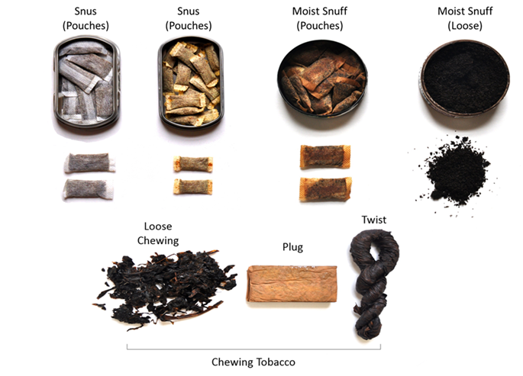

B11.
¿Alguna vez has usado tabaco sin humo, aunque sea solo una cantidad pequeña?
- Sí
- No

ASK: All respondents

B12. [IF B11=1 OR 999]
En los últimos 30 días, ¿durante cuántos días usaste tabaco sin humo?
________ días [RANGE 0-30]

ASK: Respondents who have ever used smokeless tobacco or PNTA

Las siguientes preguntas son sobre el uso de productos de cigarros (puros). No incluyas el uso de cigarros (puros) con marihuana (a veces conocidos como “blunts”) en tus respuestas. Los productos de cigarros (puros) incluyen lo siguiente:
- Puros grandes, que incluyen marcas conocidas como Macanudo, Romeo y Julieta, Arturo Fuente y García Y Vega.
- Puritos, que pueden tener o no un pico de madera o plástico. Algunas marcas conocidas son Black & Mild, Swisher Sweets, Backwoods, Dutch Masters, White Owl y Game Cigars.
- Puros pequeños, que son del mismo tamaño y forma que los cigarrillos y suelen tener un filtro. Algunas marcas son Djarum, Cheyenne, Talon y 305s.
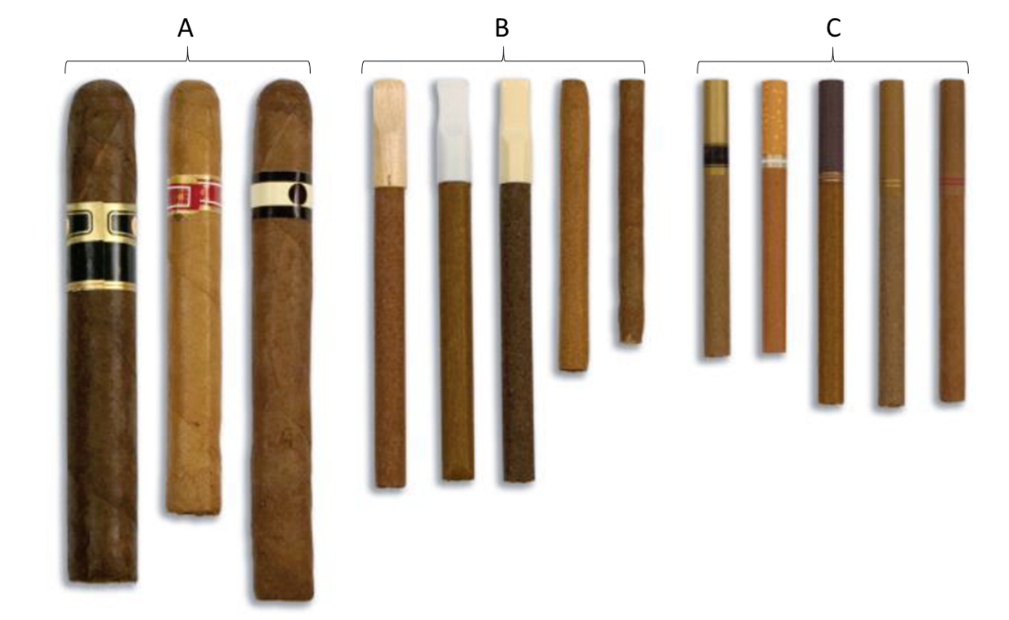

B13.
¿Alguna vez has fumado cigarros (puros) grandes, puritos o puros pequeños aunque sea una vez?
- Sí
- No

ASK: All respondents
B14. [IF B13=1 OR 999]
En los últimos 30 días, ¿durante cuántos días fumaste cualquier tipo de cigarros (puros) (incluidos cigarros (puros) grandes, puritos o puros pequeños)? No incluyas fumar cigarros (puros) con marihuana (también conocidos como “blunts”) en tus respuestas.
________ días [RANGE 0-30]

ASK: Respondents who have ever smoked large cigars, cigarillos, or little cigars, or PNTA

Las siguientes preguntas se tratan de fumar tabaco en una “hookah”, que es un tipo de pipa de agua. A veces también se le llama pipa de “narguile”. La gente fuma shisha o tabaco para narguile en una “hookah”.
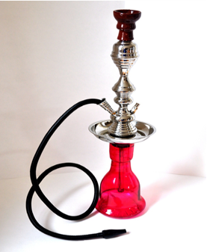

B16.
¿Alguna vez has tratado de fumar tabaco en una “hookah”, aunque sea una vez? No incluyas fumar marihuana/THC/CBD/Delta 8 al responder esta pregunta.
- Sí
- No

ASK: All respondents

B17. [IF B16=1 OR 999]
En los últimos 30 días, ¿durante cuántos días fumaste tabaco en una “hookah”? No incluyas fumar marihuana/THC/CBD/Delta 8 al responder esta pregunta.
________ días [RANGE 0-30]

ASK: Respondents who have ever tried smoking tobacco out of a hookah or PNTA

Las siguientes preguntas se refieren a las “bolsas de nicotina” como Zyn, on!, Rogue o Velo. Estas pequeñas bolsitas aromatizadas contienen nicotina. Los usuarios las colocan en su boca. Las bolsitas de nicotina se diferencian de otros productos de tabaco sin humo, como el “snus”, el “dip” o tabaco de mascar, porque no contienen ninguna hoja de tabaco.

No pienses en otras formas de tabaco sin humo, como tabaco de mascar, rapé, “dip”, “snus” o tabaco disoluble cuando respondas estas preguntas.

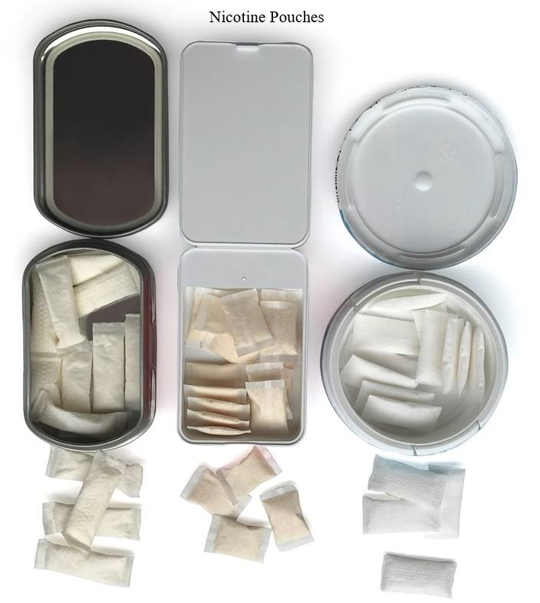

B18.
¿Alguna vez has usado una bolsita de nicotina, aunque sea una sola vez?
- Sí
- No

ASK: All respondents

B19. [IF B18=1 OR 999]
En los últimos 30 días, ¿durante cuántos días usaste una bolsita de nicotina?
________ días [RANGE 0-30]

B35. [IF B19 =1-30]
Sube una foto/fotos del envase o los envases de bolsitas de nicotina que has usado en los últimos 30 días. Asegúrate de que la marca o el logo es visible en las fotos, si es posible. Subir fotos es opcional y se puede omitir de subirlas.

[INSERT EXAMPLE IMAGE]

[PHOTO UPLOAD RESPONSE]

ASK: Respondents who are current nicotine pouch users

INTRO_MJ.
Ahora nos gustaría preguntarte sobre tu uso de marihuana (también conocida como cannabis, porro, mota, pasto, hierba, hachís o kush). Incluye todas las formas de consumo de marihuana. Algunos ejemplos son hierba seca, comestibles, aceites, hachís o “kief”, concentrados (cera, “shatter”, “budder”), bebidas y tinturas.

ASK: All respondents

B20.
¿Alguna vez has probado marihuana, aunque sea una vez? No incluyas CBD cuando respondas estas preguntas.

- Sí
- No

ASK: All respondents

B21. [IF B20=1 OR 999]
En los últimos 30 días, ¿durante cuántos días usaste marihuana? No incluyas CBD cuando respondas estas preguntas.

________ días [RANGE 0-30]

ASK: Respondents who have ever tried marijuana or PNTA

B22. [IF B1=1 OR 999]
Anteriormente en la encuesta, dijiste que habías probado vapear al menos una vez. ¿Qué tipo de productos has vapeado alguna vez? Selecciona todas las opciones que correspondan.
  - Marihuana (THC, CBD, o Delta 8), como concentrados, aceites de hachís o “dabs”
  - Nicotina
  - Líquidos sin nicotina para cigarrillos electrónicos (sin nicotina, solo saborizante)

ASK: Respondents who have ever tried vaping or PNTA

B23. [IF B2>0 OR 999]
En los últimos 30 días, ¿qué producto vapeaste normalmente? Selecciona todas las opciones que correspondan.
- THC
- CBD
- Delta 8
- Nicotina
- Líquidos sin nicotina para cigarrillos electrónicos (sin nicotina, solo saborizante)
- Otro (especifica) (B23 Spec)
9. No sé
ASK: Respondents who currently vape

SECTION C: TOBACCO USE INTENTIONS/CURIOSITY/WILLINGNESS TO USE

INTRO_CVAPE.
¡Lo estás haciendo muy bien! Ahora queremos que pienses en lo que podrías hacer en el futuro.

ASK: All respondents

C1_1.
Pensando en el futuro...
¿Crees que vapearás nicotina dentro de poco tiempo?
- Definitivamente sí
- Probablemente sí
- Probablemente no
- Definitivamente no

ASK: All respondents

C1_2.
Pensando en el futuro...
¿Crees que vapearás nicotina en algún momento en el próximo año?
- Definitivamente sí
- Probablemente sí
- Probablemente no
- Definitivamente no

ASK: All respondents

C1_3.
Pensando en el futuro...
Si uno de tus mejores amigos te ofreciera un vaporizador con nicotina, ¿lo usarías?
- Definitivamente sí
- Probablemente sí
- Probablemente no
- Definitivamente no
ASK: All respondents

c1_4. [IF B1=2]
¿Tienes curiosidad de vapear nicotina?
- Definitivamente sí
- Probablemente sí
- Probablemente no
- Definitivamente no

ASK: Respondents who have never tried vaping nicotine

C1_5.
¿Crees que dentro de 5 años estarás vapeando nicotina?
- Definitivamente sí
- Probablemente sí
- Probablemente no
- Definitivamente no

ASK: All respondents

C2.
[PROGRAMMER. RANDOMIZE ORDER OF THE C2 SERIES.]
Supongamos que te encuentres en la siguiente situación. Estás en una fiesta y muchos de tus amigos están vapeando nicotina. Una persona que te gusta mucho te ofrece un vaporizador con nicotina.

C2_1. ¿Qué probable es que tomes el vaporizador y lo pruebes?
C2_2. ¿Qué tan probable es que digas “no, gracias”?
C2_3. ¿Qué tan probable es que te salgas de la situación?

- Nada probable
- Muy poco probable
- Algo probable
- Muy probable
- Extremadamente probable

ASK: All respondents
C3.
En los próximos 30 días, ¿crees que obtendrás un vaporizador con nicotina para tu propio uso personal?

1  (Definitivamente no obtendré uno para usarlo) | 2 | 3 | 4 | 5 | 6 | 7 | 8 | 9 | 10  (Definitivamente sí obtendré uno para usarlo)

ASK: All respondents

C4. [PROGRAMMER. RANDOMIZE ORDER OF THE C4 SERIES.]

Dinos qué tan de acuerdo o en desacuerdo estás con las siguientes declaraciones.

C4_1. En los próximos 12 meses no tengo intención de vapear nicotina.
C4_2. En los próximos 12 meses no intentaré vapear nicotina.
C4_3. En los próximos 12 meses no comenzaré a vapear nicotina.

  - Muy en desacuerdo
  - En desacuerdo
  - Neutral
  - De acuerdo
  - Muy de acuerdo

ASK: All respondents

C5.
¿Crees que usar vaporizadores con nicotina es menos dañino, casi igual o más dañino que fumar cigarrillos?
  - Menos dañino
  - Casi igual
  - Más dañino

ASK: All respondents

C6. Indica el número que mejor describa cómo te sientes acerca de vapear nicotina.
Vapear nicotina…

C6_1. | No es atractivo | 1 | 2 | 3 | 4 | 5 | Atractivo
C6_2. | No me gusta | 1 | 2 | 3 | 4 | 5 | Me gusta
C6_3. | Es aburrido | 1 | 2 | 3 | 4 | 5 | Es divertido
C6_4. | No es algo para mí | 1 | 2 | 3 | 4 | 5 | Es justo para mí
C6_5. | Es algo infantil | 1 | 2 | 3 | 4 | 5 | Es para adultos

ASK: All respondents

INTRO_CCIG.
Cambiando de tema, ahora piensa en los cigarrillos y lo que podrías hacer en el futuro.

ASK: All respondents

C7_1.
Pensando en el futuro...
¿Crees que fumarás un cigarrillo dentro de poco tiempo?
- Definitivamente sí
- Probablemente sí
- Probablemente no
- Definitivamente no

ASK: All respondents

C7_2.
Pensando en el futuro...
¿Crees que vas a fumar un cigarrillo en algún momento en el próximo año?
- Definitivamente sí
- Probablemente sí
- Probablemente no
- Definitivamente no

ASK: All respondents

C7_3.
Pensando en el futuro...
Si uno de tus mejores amigos te ofreciera un cigarrillo, ¿lo fumarías?
- Definitivamente sí
- Probablemente sí
- Probablemente no
- Definitivamente no

ASK: All respondents

C7_4. [IF B5=2]
¿Tienes curiosidad de fumar un cigarrillo?
  - Definitivamente sí
  - Probablemente sí
  - Probablemente no
  - Definitivamente no

ASK: Respondents who have never smoked cigarettes

C8.
[PROGRAMMER. RANDOMIZE ORDER OF THE C8 SERIES.]
Supongamos que te encuentres en la siguiente situación. Estás en una fiesta y muchos de tus amigos están fumando cigarrillos. Una persona que te gusta mucho te ofrece un cigarrillo.

C8_1. ¿Qué tan probable es que tomes el cigarrillo y lo pruebes?
C8_2. ¿Qué tan probable es que digas “no, gracias”?
C8_3. ¿Qué tan probable es que te salgas de la situación?

  - Nada probable
  - Muy poco probable
  - Algo probable
  - Muy probable
  - Extremadamente probable

ASK: All respondents

INTRO_CPOUCH.
Cambiando de tema, piensa en las bolsitas de nicotina y qué podrías hacer en el futuro.
ASK: All respondents

C10_1.
Pensando en el futuro...
¿Crees que usarás una bolsita de nicotina dentro de poco tiempo?

- Definitivamente sí
- Probablemente sí
- Probablemente no
- Definitivamente no

ASK: All respondents

C10_2.
Pensando en el futuro...
¿Crees que usarás una bolsita de nicotina en algún momento en el próximo año?

- Definitivamente sí
- Probablemente sí
- Probablemente no
- Definitivamente no

ASK: All respondents

C10_3.
Pensando en el futuro...
Si uno de tus mejores amigos te ofreciera una bolsita de nicotina, ¿la usarías?

- Definitivamente sí
- Probablemente sí
- Probablemente no
- Definitivamente no
ASK: All respondents

c10_4. [IF B18=2]
¿Tienes curiosidad de probar una bolsita de nicotina?

- Definitivamente sí
- Probablemente sí
- Probablemente no
- Definitivamente no

ASK: Respondents who have never used a nicotine pouch.
INTRO_CALCOHOL.
Finalmente, queremos que pienses en el alcohol y en lo que podrías hacer en el futuro.

ASK: All respondents

C9.
[PROGRAMMER. RANDOMIZE ORDER OF THE C9 SERIES.]
Supongamos que te encuentres en la siguiente situación. Estás en una fiesta y muchos de tus amigos están tomando alcohol. Una persona que te gusta mucho te ofrece una bebida alcohólica.

C9_1. ¿Qué tan probable es que tomes la bebida alcohólica y la pruebes?
C9_2. ¿Qué tan probable es que digas “no, gracias”?
C9_3. ¿Qué tan probable es que te salgas de la situación?

- Nada probable
- Muy poco probable
- Algo probable
- Muy probable
- Extremadamente probable

ASK: All respondents

CUTEBRK1. Gracias por todas tus respuestas hasta ahora. ¡Lo estás haciendo genial!
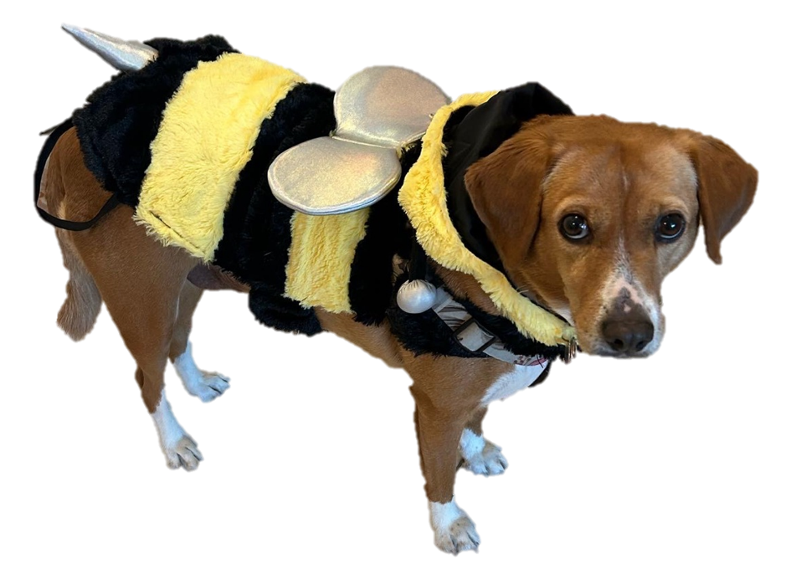

ASK: All respondents

SECTION D: UNINTENDED CONSEQUENCES

INTRO_D.
Ahora te preguntaremos qué opinas sobre los vaporizadores. Esto no es una prueba de tu conocimiento científico. Solo queremos saber tu opinión.

ASK: All respondents

D1.
Dinos qué tan de acuerdo o en desacuerdo estás con la siguiente declaración.

Vapear nicotina puede aumentar tu riesgo de desarrollar un trastorno de ansiedad.
- Muy en desacuerdo
- En desacuerdo
- Neutral
- De acuerdo
- Muy de acuerdo

ASK: All respondents

D2.
Imagina que tienes un amigo que vapea nicotina todos los días. Tu amigo está pensando en empezar a fumar cigarrillos como una manera para dejar vapear y quiere saber si crees que es una buena o mala idea. ¿Qué le dirías?
- Creo que es una buena idea cambiar a los cigarrillos.
- Creo que es una mala idea cambiar a los cigarrillos.
- No estoy seguro(a) si es una buena o mala idea cambiar a los cigarrillos.
ASK: All respondents

Section E: Campaign Targeted Constructs

INTRO_E. A continuación, nos gustaría hacerte algunas preguntas sobre cosas que les podrían ocurrir a las personas cuando vapean nicotina.

ASK: All respondents

E1. [PROGRAMMER. RANDOMIZE ORDER OF THE E1 SERIES.]
Por favor dinos qué tan de acuerdo o en desacuerdo estás con las siguientes declaraciones.

E1_1. Los metales en los vaporizadores causarán daño permanente a los pulmones del consumidor.
E1_2. Los metales en los vaporizadores causarán daño en los órganos.
E1_3. Los metales en los vaporizadores podran envenenar el cuerpo del consumidor.

  - Muy en desacuerdo
  - En desacuerdo
  - Neutral
  - De acuerdo
  - Muy de acuerdo

ASK: All respondents

E2. [PROGRAMMER. RANDOMIZE ORDER OF THE E2 SERIES.]
E2_1. Si fueras a vapear algunos unos días a la semana, ¿qué tan probable es que tú personalmente envenenes tu cuerpo con los metales en los vaporizadores?
E2_2. Si fueras a vapear algunos unos días a la semana, ¿qué tan probable es que tú personalmente dañes tus pulmones de forma permanente por inhalar partículas de metal?
E2_3. Si fueras a vapear algunos unos días a la semana, ¿qué tan probable es que tú personalmente inhales metales que causarán daño a tus órganos?

- Nada probable
- Muy poco probable
- Algo probable
- Muy probable
- Extremadamente probable

ASK: All respondents
TRANSITION1_E. Ahora, nos gustaría hacerte unas preguntas sobre cómo se sentirían tus familiares y tus amigos si vapeas nicotina.

E3. [PROGRAMMER. RANDOMIZE ORDER OF THE E3 SERIES.]
Por favor dinos qué tan de acuerdo o en desacuerdo estás con las siguientes declaraciones.

E3_1. Si vapeo, mi familia estará desilusionada de mí.
E3_2. Si vapeo, mi familia sentirá que no se puede confiar en mí.
E3_3. Si vapeo, no lograré ser la persona que mi familia cree que debería ser.
E3_4. Si vapeo, no estaré a la altura de las expectativas de mi familia.

- Muy en desacuerdo
- En desacuerdo
- Neutral
- De acuerdo
- Muy de acuerdo

ASK: All respondents

E4. [PROGRAMMER. RANDOMIZE ORDER OF THE E4 SERIES.]
Por favor dinos qué tan de acuerdo o en desacuerdo estás con las siguientes declaraciones.

E4_1. Si vapeo, mis amigos estarán muy desilusionados de mí.
E4_2. Si vapeo, nunca alcanzaré las expectativas de mis amigos.
E4_3. Si vapeo, mis amistades se verán afectadas negativamente.
E4_4. Si vapeo, mis amigos me mirarán de forma muy negativa.

- Muy en desacuerdo
- En desacuerdo
- Neutral
- De acuerdo
- Muy de acuerdo

ASK: All respondents

[Programmer: randomize assignment of ATTNCHK1 and ATTNCHK2. Generate a random number. Half of the sample will receive ATTNCHK1 here and ATTNCHK2 later. The other half will receive the variables in the reverse order.]
ATTNCHK1
Para mostrarnos que estás prestando atención, selecciona Almuerzo como la respuesta a esta pregunta.

¿Cuál de las siguientes es tu materia favorita de la escuela?
  - Jeroglíficos
  - Receso
  - Matemáticas
  - Almuerzo
  - Historia de la cerámica

ASK: All respondents

ATTNCHK2_rev.

Es fundamental prestar atención y leer atentamente las instrucciones. Si estás prestando atención, elige Plata a continuación.
- Rojo
- Plata
- Azul
- Naranja
- Café

ASK: All respondents

TRANSITION2_E. ¡Gracias por tus respuestas! Ahora nos gustaría hacerte algunas preguntas más sobre cosas que podrían sucederte a tí o a otras personas cuando vapean nicotina.

ASK: All respondents

E5. [PROGRAMMER. RANDOMIZE ORDER OF THE E5 SERIES.]
Por favor dinos qué tan de acuerdo o en desacuerdo estás con las siguientes declaraciones.

E5_1. Si vapeo, nunca llegaré a ser la persona que quiero ser.
E5_2. Si vapeo, nunca podré desempeñarme bien en las cosas que son importantes para mí.
E5_3. Si vapeo, nunca podré alcanzar mis posibilidades.
E5_4. Si vapeo, nunca podré lograr mis objetivos.

- Muy en desacuerdo
- En desacuerdo
- Neutral
- De acuerdo
- Muy de acuerdo
ASK: All respondents
E6. [PROGRAMMER. RANDOMIZE ORDER OF THE E6 SERIES.]
Por favor dinos qué tan de acuerdo o en desacuerdo estás con las siguientes declaraciones.

E6_1. Vapear me ayudará a hacer amistades.
E6_2. Vapear me hará sentir más confiado(a) en situaciones sociales.
E6_3. Para mí, vapear es una parte muy importante de estar con amigos.

- Muy en desacuerdo
- En desacuerdo
- Neutral
- De acuerdo
- Muy de acuerdo

ASK: All respondents

E7. [PROGRAMMER. RANDOMIZE ORDER OF E7_1-E7_4 SERIES.]
Por favor dinos qué tan de acuerdo o en desacuerdo estás con las siguientes declaraciones.

E7_1. Si vapeo, me sentiré mal por eso.
E7_2. Si vapeo, me sentiré preocupado(a) por dañar mi cuerpo.
E7_3. Si vapeo, me sentiré responsable si algo malo sucede.
E7_4. Si vapeo, me sentiré como si estuviera actuando de forma imprudente.

- Muy en desacuerdo
- En desacuerdo
- Neutral
- De acuerdo
- Muy de acuerdo

ASK: All respondents

E7_5. Por favor dinos qué tan de acuerdo o en desacuerdo estás con la siguiente declaración.

Si vapeo, me sentiré culpable.
- Muy en desacuerdo
- En desacuerdo
- Neutral
- De acuerdo
- Muy de acuerdo

ASK: All respondents

E8. [PROGRAMMER. RANDOMIZE ORDER OF THE E8 SERIES.]
Por favor dinos qué tan de acuerdo o en desacuerdo estás con las siguientes declaraciones.

E8_1. Si vapeo, siento que otras personas me juzgarán.
E8_2. Si vapeo, siento que otras personas me criticarán.
E8_3. Si vapeo, siento que otras personas pensarán que me equivoqué.
E8_4. Si vapeo, siento que otras personas se desilusionarán de mí.

- Muy en desacuerdo
- En desacuerdo
- Neutral
- De acuerdo
- Muy de acuerdo

ASK: All respondents

E9. [USE SCROLLING LIST. RANDOMIZE ORDER OF E9_1-E9_4.]
Por favor dinos qué tan de acuerdo o en desacuerdo estás con las siguientes declaraciones.

E9_1. Si vapeo, me sentiré solo(a).
E9_2. Si vapeo, me criticaré a mí mismo(a).
E9_3. Si vapeo, sentiré asco de mí mismo(a).
E9_4. Si vapeo, me sentiré avergonzado(a).

- Muy en desacuerdo
- En desacuerdo
- Neutral
- De acuerdo
- Muy de acuerdo

ASK: All respondents

E9_5. Por favor dinos qué tan de acuerdo o en desacuerdo estás con la siguiente declaración.

Si vapeo, me sentiré vergonzoso(a).
- Muy en desacuerdo
- En desacuerdo
- Neutral
- De acuerdo
- Muy de acuerdo

ASK: All respondents

E10. Por favor dinos qué tan de acuerdo o en desacuerdo estás con las siguientes declaraciones.

Si vapeo, tendré una sensación de arrepentimiento.
- Muy en desacuerdo
- En desacuerdo
- Neutral
- De acuerdo
- Muy de acuerdo

ASK: All respondents
E11. [PROGRAMMER. RANDOMIZE ORDER OF THE E11 SERIES.]
Por favor dinos qué tan de acuerdo o en desacuerdo estás con las siguientes declaraciones.

E11_1. Vapear hará que los sentimientos de ansiedad sean tan malos que provocará un ataque de pánico.
E11_2. Vapear aumentará el estrés.
E11_3. Vapear aumentará el nerviosismo.

- Muy en desacuerdo
- En desacuerdo
- Neutral
- De acuerdo
- Muy de acuerdo

ASK: All respondents

E12. [PROGRAMMER. RANDOMIZE ORDER OF THE E12 SERIES.]
Por favor dinos qué tan de acuerdo o en desacuerdo estás con las siguientes declaraciones..

E12_1. Vapear hará que sea más probable que alguien esté de mal humor.
E12_2. Vapear hace que las personas se enojen más a menudo.
E12_3. Vapear hace que el estado de ánimo de una persona sea tan malo que los demás no querrán estar cerca de él/ella.

- Muy en desacuerdo
- En desacuerdo
- Neutral
- De acuerdo
- Muy de acuerdo

ASK: All respondents

E13. [PROGRAMMER. RANDOMIZE ORDER OF THE E13 SERIES.]
Por favor dinos qué tan de acuerdo o en desacuerdo estás con las siguientes declaraciones.

E13_1. Vapear hará que las personas se sientan nerviosas con solo hablar con los demás.
E13_2. Vapear hará que las personas se sientan ansiosas alrededor de otras personas.
E13_3. Vapear hará que las personas sientan miedo de socializar.

- Muy en desacuerdo
- En desacuerdo
- Neutral
- De acuerdo
- Muy de acuerdo

ASK: All respondents

E14. [PROGRAMMER. RANDOMIZE ORDER OF THE E14 SERIES.]

E14_1. Si fueras a vapear algunos días a la semana, ¿qué tan probable es que tú personalmente
tuvieras sentimientos de ansiedad tan malos que te darían ataques de pánico?
E14_2. Si fueras a vapear algunos días a la semana, ¿qué tan probable es que tú personalmente
tuvieras sentimientos de nerviosismo más intensos?
E14_3. Si fueras a vapear algunos días a la semana, ¿qué tan probable es que tú personalmente
te sintieras más estresado(a)?

- Nada probable
- Muy poco probable
- Algo probable
- Muy probable
- Extremadamente probable

ASK: All respondents

E15. [PROGRAMMER. RANDOMIZE ORDER OF THE E15 SERIES.]

E15_1. Si fueras a vapear algunos días a la semana, ¿qué tan probable es que tú personalmente te sintieras de mal humor?
E15_2. Si fueras a vapear algunos días a la semana, ¿qué tan probable es que tú personalmente te sintieras tan malhumorado(a) que los demás no quieran estar cerca de ti?
E15_3. Si fueras a vapear algunos días a la semana, ¿qué tan probable es que tú personalmente te sientas enojado(a) con más frecuencia?

- Nada probable
- Muy poco probable
- Algo probable
- Muy probable
- Extremadamente probable

ASK: All respondents

E16. [PROGRAMMER. RANDOMIZE ORDER OF THE E16 SERIES.]

E16_1. Si fueras a vapear algunos días a la semana, ¿qué tan probable es que tú personalmente te sientas nervioso(a) solo por hablar con otras personas?
E16_2. Si fueras a vapear algunos días a la semana, ¿qué tan probable es que tú personalmente te sientas ansioso(a) alrededor de otras personas?
E16_3. Si fueras a vapear algunos días a la semana, ¿qué tan probable es que tú personalmente sientas miedo de socializar?

- Nada probable
- Muy poco probable
- Algo probable
- Muy probable
- Extremadamente probable

ASK: All respondents

E17. [PROGRAMMER. RANDOMIZE ORDER OF THE E17 SERIES.]

E17_1. Si fueras a vapear algunos días a la semana, ¿qué tan probable es que tú personalmente quieras seguir fumando más para sentir el mismo efecto?
E17_2. Si fueras a vapear algunos días a la semana, ¿qué tan probable es que tú personalmente desees fumar todo el tiempo todos los días?
E17_3. Si fueras a vapear algunos días a la semana, ¿qué tan probable es que tú personalmente te sientas ansioso si no puedes fumar cigarrillos electrónicos cada vez que quieras?

- No es probable en absoluto
- Es muy poco probable
- Es algo probable
- Es muy probable
- Es extremadamente probable

ASK: All respondents

E18. [PROGRAMMER. RANDOMIZE ORDER OF THE E18 SERIES.]
Por favor dinos qué tan de acuerdo o en desacuerdo estás con las siguientes declaraciones.

E18_1. La adicción al vapeo haría que la persona tenga ganas de vapear constantemente todos los días.
E18_2. La adicción al cigarrillo electrónico hará que la persona tenga que fumar todo el día para tener el mismo efecto.
E18_3. Una persona con una adicción al vapeo se pondrá más ansiosa si no puede vapear cuando lo desee.

- Muy en desacuerdo
- En desacuerdo
- Neutral
- De acuerdo
- Muy de acuerdo

ASK: All respondents

E19. [PROGRAMMER. RANDOMIZE ORDER OF THE E19 SERIES.]
Por favor dinos qué tan de acuerdo o en desacuerdo estás con la siguiente declaraciones.

E19_1. Cuando las personas vapean, los químicos que inhalan causan mucho daño a sus pulmones.
E19_2. Cuando las personas vapean, las sustancias químicas que inhalan pueden dañar su ADN.
E19_3. Las sustancias químicas en los vaporizadores podrán causar daños permanentes al cuerpo del consumidor.
E19_4. Cuando las personas vapean, inhalan químicos que causan cáncer.

- Muy en desacuerdo
- En desacuerdo
- Neutral
- De acuerdo
- Muy de acuerdo

ASK: All respondents

E20. [PROGRAMMER. RANDOMIZE ORDER OF THE E20 SERIES.]

E20_1 Si fueras a vapear algunos días a la semana, ¿qué tan probable es que tú personalmente inhalas químicos que causan mucho daño a tus pulmones?
E20_2. Si fueras a vapear algunos días a la semana, ¿qué tan probable es que tú personalmente inhales sustancias químicas que podrán dañar tu ADN?
E20_3. Si fueras a vapear algunos días a la semana, ¿qué tan probable es que tú personalmente inhales sustancias químicas que podrán causar daño permanente a tu cuerpo??
E20_4. Si fueras a vapear algunos días a la semana, ¿qué tan probable es que tú personalmente respires sustancias químicas que podrían causar cáncer?

- Nada probable
- Muy poco probable
- Algo probable
- Muy probable
- Extremadamente probable

ASK: All respondents

E21. Por favor dinos qué tan de acuerdo o en desacuerdo estás con la siguiente declaración.

Vapear evitará que las personas estén físicamente en forma.

- Muy en desacuerdo
- En desacuerdo
- Neutral
- De acuerdo
- Muy de acuerdo

ASK: All respondents.

E22. Si fueras a vapear algunos días a la semana, ¿cuál es la probabilidad de que tú personalmente no puedas ponerte en forma físicamente?

- Nada probable
- Muy poco probable
- Algo probable
- Muy probable
- Extremadamente probable

ASK: All respondents.

E23. Por favor dinos qué tan de acuerdo o en desacuerdo estás con la siguiente declaración.

Vapear hará que sea muy difícil concentrarse.

- Muy en desacuerdo
- En desacuerdo
- Neutral
- De acuerdo
- Muy de acuerdo

E24. Si fueras a vapear algunos días a la semana, ¿qué tan probable es que tú personalmente seas controlado(a) por la nicotina?

- Nada probable
- Muy poco probable
- Algo probable
- Muy probable
- Extremadamente probable

ASK: All respondents.

E25. Si fueras a vapear algunos días a la semana, ¿cuál es la probabilidad de que dañes tu salud en general?

- Nada probable
- Muy poco probable
- Algo probable
- Muy probable
- Extremadamente probable

ASK: All respondents.

E26. [PROGRAMMER. RANDOMIZE ORDER OF THE E26 SERIES.]
Por favor dinos qué tan de acuerdo o en desacuerdo estás con las siguiente declaraciones.

E26_1. Las personas que vapean se despiertan con frecuencia cuando intentan dormir.
E26_2. Las personas que vapean sienten que es casi imposible dormirse.
E26_3. Las personas que vapean dan vueltas en la cama durante toda la noche.
E26_4. Las personas que vapean tendrán insomnio.
E26_5. Las personas que vapean podrían perder horas de sueño.
E26_6. Las personas que vapean podrían tener dificultad para dormir lo suficiente.
E26_7. Vapear podría hacer que las personas se sientan cansadas todo el día.

- Muy en desacuerdo
- En desacuerdo
- Neutral
- De acuerdo
- Muy de acuerdo

ASK: All respondents.

E27. [PROGRAMMER. RANDOMIZE ORDER OF THE E27 SERIES.]

E27_1. Si fueras a vapear algunos días a la semana, ¿qué tan probable es que tú personalmente te despiertes con frecuencia cuando estás tratando de dormir?
E27_2. Si fueras a vapear algunos días a la semana, ¿qué tan probable es que tú personalmente sientas que es casi imposible quedarte dormido(a)?
E27_3. Si fueras a vapear algunos días a la semana, ¿qué tan probable es que tú personalmente des vueltas y vueltas en la cama toda la noche?
E27_4. Si fueras a vapear algunos días a la semana, ¿qué tan probable es que tú personalmente tengas insomnio?
E27_5. Si fueras a vapear algunos días a la semana, ¿qué tan probable es que tú personalmente pierdas horas de sueño?
E27_6. Si fueras a vapear algunos días a la semana, ¿qué tan probable es que tú personalmente tengas dificultad para dormir lo suficiente?
E27_7. Si fueras a vapear algunos días a la semana, ¿qué tan probable es que tú personalmente te sientas cansado(a) todo el día?

- Nada probable
- Muy poco probable
- Algo probable
- Muy probable
- Extremadamente probable

ASK: All respondents.

E28. [PROGRAMMER. RANDOMIZE ORDER OF THE E28 SERIES.]
Por favor dinos qué tan de acuerdo o en desacuerdo estás con las siguientes declaraciones.

E28_1. El vapeo causa daños graves en los órganos vitales del consumidor.
E28_2. El vapeo es muy dañino para tus órganos internos.
E28_3. El vapeo es tóxico para los principales órganos del cuerpo.
E28_4. El vapeo dañará casi todas las partes de tu cuerpo.

- Muy en desacuerdo
- En desacuerdo
- Neutral
- De acuerdo
- Muy de acuerdo

ASK: All respondents.

E29. [PROGRAMMER. RANDOMIZE ORDER OF THE E29 SERIES.]

E29_1. Si fueras a vapear algunos días a la semana, ¿qué tan probable es que tú personalmente tengas órganos vitales gravemente dañados?
E29_2. Si fueras a vapear algunos días a la semana, ¿qué tan probable es que tú personalmente
tengas órganos internos que se dañen mucho?
E29_3. Si fueras a vapear algunos días a la semana, ¿qué tan probable es que tú personalmente sientas que los vaporizadores sean tóxicos para los principales órganos de tu cuerpo?
E29_4. Si fueras a vapear algunos días a la semana, ¿qué tan probable es que tú personalmente tengas casi todas las partes de tu cuerpo dañadas?

- Nada probable
- Muy poco probable
- Algo probable
- Muy probable
- Extremadamente probable

ASK: All respondents.

E30. [PROGRAMMER. RANDOMIZE ORDER OF THE E30 SERIES.]
Por favor dinos qué tan de acuerdo o en desacuerdo estás con las siguiente declaraciones.

E30_1. Cuando los adolescentes vapean, sus cerebros no se desarrollan de manera normal.
E30_2. Cuando los adolescentes vapean, las sustancias químicas de los vaporizadores afectan su actividad cerebral para siempre.
E30_3. El cerebro de los adolescentes que vapean siempre será diferente al cerebro de los adolescentes que no vapean.
E30_4. El vapeo cambiará de forma permanente el cerebro de los adolescentes.

- Muy en desacuerdo
- En desacuerdo
- Neutral
- De acuerdo
- Muy de acuerdo

ASK: All respondents.

E31. [PROGRAMMER. RANDOMIZE ORDER OF THE E31 SERIES.]

E31_1. Si fueras a vapear algunos días a la semana, ¿qué tan probable es que tú personalmente tengas un cerebro que no se desarrolle de manera normal?
E31_2. Si fueras a vapear algunos días a la semana, ¿qué tan probable es que tú personalmente estés expuesto(a) a las sustancias químicas en los vaporizadores que alteren tu cerebro para siempre?
E31_3. Si fueras a vapear algunos días a la semana, ¿qué tan probable es que tú personalmente tengas un cerebro que siempre sea diferente al cerebro de un adolescente que no vapeaba?
E31_4. Si fueras a vapear algunos días a la semana, ¿qué tan probable es que tú personalmente tengas un cerebro que cambie de forma permanente?

- Nada probable
- Muy poco probable
- Algo probable
- Muy probable
- Extremadamente probable

ASK: All respondents.

E32. [PROGRAMMER. RANDOMIZE ORDER OF THE E32 SERIES.]
Por favor dinos qué tan de acuerdo o en desacuerdo estás con las siguientes declaraciones.

E32_1. El vapeo daña los pulmones de forma permanente.
E32_2. El vapeo llega a causar la destrucción de los pulmones.
E32_3. Vapear hace que sea más difícil respirar.
E32_4. Los pulmones dañados por el vapeo nunca pueden recuperarse por completo.

- Muy en desacuerdo
- En desacuerdo
- Neutral
- De acuerdo
- Muy de acuerdo

ASK: All respondents.

E33. [PROGRAMMER. RANDOMIZE ORDER OF THE E33 SERIES.]

E33_1. Si fueras a vapear algunos días a la semana, ¿qué tan probable es que tú personalmente tengas pulmones dañados de forma permanente?
E33_2. Si fueras a vapear algunos días a la semana, ¿qué tan probable es que tú personalmente tengas pulmones destruidos?
E33_3. Si fueras a vapear algunos días a la semana, ¿qué tan probable es que tú personalmente te resulte más difícil respirar?
E33_4. Si fueras a vapear algunos días a la semana, ¿qué tan probable es que tú personalmente…
tengas pulmones que nunca se recuperen por completo?

- Nada probable
- Muy poco probable
- Algo probable
- Muy probable
- Extremadamente probable

ASK: All respondents.

E34. [PROGRAMMER. RANDOMIZE ORDER OF THE E34 SERIES.]
Por favor dinos qué tan de acuerdo o en desacuerdo estás con las siguientes declaraciones.

E34_1. Obtener ayuda profesional es algo que necesitan las personas para tratar su adicción a la nicotina.
E34_2. La adicción a la nicotina hace que una persona tenga antojos de nicotina todo el tiempo.
E34_3. Una persona que es adicta a la nicotina se pondrá extremadamente ansiosa si no puede obtener nicotina cuando lo desee.

- Muy en desacuerdo
- En desacuerdo
- Neutral
- De acuerdo
- Muy de acuerdo

ASK: All respondents

E55_2. [PROGRAMMER. THIS IS A STAND ALONE ITEM]

Por favor dinos qué tan de acuerdo o en desacuerdo estás con la siguiente declaración. La adicción a la nicotina puede cambiar las cosas que una persona cree que son importantes.

- Muy en desacuerdo
- En desacuerdo
- Neutral
- De acuerdo
- Muy de acuerdo

E35. [PROGRAMMER. RANDOMIZE ORDER OF THE E35 SERIES.]

E35_1. Si fueras a usar nicotina algunos días a la semana, ¿qué tan probable es que tú personalmente desearas nicotina sin parar?
E35_2. Si fueras a usar nicotina algunos días a la semana, ¿qué tan probable es que tú personalmente te sientas extremadamente ansioso(a) si no puedes fumar nicotina cuando lo deseas?
E35_3. Si fueras a usar nicotina algunos días a la semana, ¿qué tan probable es que tú personalmente
necesites ayuda profesional para dejar de usar nicotina?

- Nada probable
- Muy poco probable
- Algo probable
- Muy probable
- Extremadamente probable

ASK: All respondents.

E56_2. Si te volvieras adicto(a) a la nicotina, ¿qué tan probable es que tú personalmente
actúes diferente a como lo harías normalmente?

- Nada probable
- Muy poco probable
- Algo probable
- Muy probable
- Extremadamente probable

ASK: All respondents.

E57. [PROGRAMMER. RANDOMIZE ORDER OF THE E57 SERIES.]
Por favor dinos qué tan de acuerdo o en desacuerdo estás con las siguientes declaraciones.

E57_1. Vapear nicotina puede hacer que las personas necesiten más nicotina para lograr el mismo efecto.
E57_2. Vapear nicotina puede hacer que una persona desee la nicotina sin parar.
E57_3. Vapear nicotina puede hacer que una persona necesite la nicotina todos los días.

- Muy en desacuerdo
- En desacuerdo
- Neutral
- De acuerdo
- Muy de acuerdo

ASK: All respondents.

E58. [PROGRAMMER. RANDOMIZE ORDER OF THE E58 SERIES.]

E58_1. Si fueras a vapear algunos días a la semana, ¿qué tan probable es que tú personalmente necesites vapear más nicotina para lograr el mismo efecto?
E58_2. Si fueras a vapear algunos días a la semana, ¿qué tan probable es que tú personalmente desees vapear nicotina sin parar?
E58_3. Si fueras a vapear algunos días a la semana, ¿qué tan probable es que tú personalmente necesites vapear nicotina todos los días?

- Nada probable
- Muy poco probable
- Algo probable
- Muy probable
- Extremadamente probable

ASK: All respondents.

E67. [PROGRAMMER. RANDOMIZE ORDER OF THE E67 SERIES.]
¿Cuánto afectaría tu vida lo siguiente?

E67_2. Sufrir daños por los ingredientes tóxicos debido al vapeo.
E67_3. Tener daños en tus órganos debido al vapeo.
E67_4. Tener problemas de ansiedad debido al vapeo.
E67_5. Tener dificultad para dormir debido al vapeo.

- Nada
- Un poco
- Algo
- Bastante
- Mucho

ASK: All respondents.

E68. [PROGRAMMER. RANDOMIZE ORDER OF THE E68 SERIES.]

E68_2. Si fueras a vapear algunos días a la semana, ¿qué tan probable es que tú personalmente sufras daños por ingredientes tóxicos debido al vapeo?
E68_3. Si fueras a vapear algunos días a la semana, ¿qué tan probable es que tú personalmente tengas daños en tus órganos debido al vapeo?
E68_4. Si fueras a vapear algunos días a la semana, ¿qué tan probable es que tú personalmente tengas problemas de ansiedad debido al vapeo?
E68_5. Si fueras a vapear algunos días a la semana, ¿qué tan probable es que tú personalmente tengas dificultad para dormir debido al vapeo?

- Nada probable
- Muy poco probable
- Algo probable
- Muy probable
- Extremadamente probable

ASK: All respondents.
E69. Dinos qué tan de acuerdo o en desacuerdo estás con la siguiente declaración.

Usar [tobacco product] llega a causar [consequence].

- Muy en desacuerdo
- En desacuerdo
- Neutral
- De acuerdo
- Muy de acuerdo

ASK: All respondents.
E70. [PROGRAMMER. DO NOT RANDOMIZE ORDER OF THE E70 SERIES.]
¿Cuánto afectaría tu vida lo siguiente?

E70_1. Sufrir problemas de salud por vapear.
E70_2. Sufrir problemas de salud mental por vapear.
E70_3. Sufrir problemas de salud físicá por vapear.
E67_1. Ser adicto a nicotina debido al vapeo.
E70_4. Tener problemas con tu familia debido a vapear.
E70_5. Tener problemas con tus amigos debido al vape.

- Nada
- Un poco
- Algo
- Bastante
- Mucho

ASK: All respondents.
E71. Si fueras a vapear algunos días a la semana, ¿qué tan probable es queharías daño a tu salud mental?
- Nada probable
- Muy poco probable
- Algo probable
- Muy probable
- Extremadamente probable

ASK: All respondents.

E72. Si fueras a vapear algunos días a la semana, ¿qué tan probable es que harías daño a tu salud física?
- Nada probable
- Muy poco probable
- Algo probable
- Muy probable
- Extremadamente probable

ASK: All respondents.

E68_1. Si fueras a vapear algunos días a la semana, ¿qué tan probable es que tú personalmente seas adicto(a) a la nicotina debido al vapeo?

- Nada probable
- Muy poco probable
- Algo probable
- Muy probable
- Extremadamente probable

ASK: All respondents.
E73. Si fueras a vapear algunos días a la semana, ¿qué tan probable es que tuvieras problemas con tu familia debido al vapeo?
- Nada probable
- Muy poco probable
- Algo probable
- Muy probable
- Extremadamente probable

ASK: All respondents.

E74. Si fueras a vapear algunos días a la semana, ¿qué tan probable es que tuvieras problemas con tus amigos debido al vapeo?
- Nada probable
- Muy poco probable
- Algo probable
- Muy probable
- Extremadamente probable

ASK: All respondents.

CUTEBRK2. ¡Lo estás haciendo muy bien! ¡Sigue así!

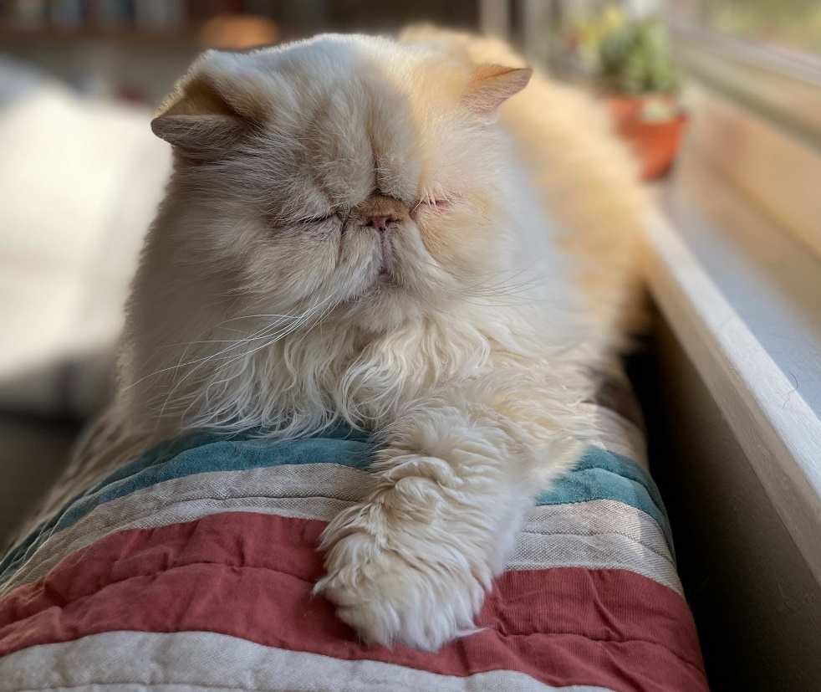

ASK: All respondents

SecTION F: exposURE/AWARENESS OF ADS
[PROGRAMMING NOTE: DISPLAY: FILL DATE = DATE THAT IS 3 MONTHS BEFORE CURRENT DATE.]

INTRO_F.
Ahora queremos preguntarte acerca de algunas frases publicitarias o logotipos que puedas haber visto en la televisión o en Internet.

F1.


En los últimos 6 meses, es decir desde el [FILL DATE], ¿has visto o escuchado la siguiente frase publicitaria o logotipo?

The Real Cost
- Sí
- No
3. No estoy seguro(a)

ASK: All respondents

F2. En los últimos 6 meses, es decir desde el [FILL DATE], ¿has visto o escuchado la siguiente frase publicitaria o logotipo?
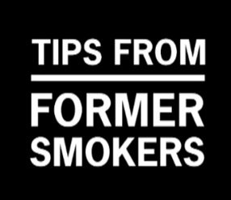
Tips from Former Smokers (Tips)
- Sí
- No
3. No estoy seguro(a)

ASK: All respondents


F3. En los últimos 6 meses, es decir desde el [FILL DATE], ¿has visto o escuchado la siguiente frase publicitaria o logotipo?

truth
- Sí
- No
3. No estoy seguro(a)

ASK: All respondents
F4.

En los últimos 6 meses, es decir desde el [FILL DATE], ¿has visto o escuchado la siguiente frase publicitaria o logotipo?

GenZ Vape Free
- Sí
- No
3. No estoy seguro(a)

ASK: All respondents

F14. [IF F1 = 1]



En los últimos 6 meses, es decir desde el [FILL DATE], ¿ha visto o escuchado algún mensaje sobre los daños del vapeo desde The Real Cost?
- Sí
- No
3. No estoy seguro(a)

ASK: Respondents who are aware of The Real Cost brand

F10a. [PROGRAMMER: RANDOMIZE ITEMS F10a, F11a, F12a, F13a]
[IF F1 = 1] Por favor dinos qué tan de acuerdo o en desacuerdo estás con las siguientes declaraciones sobre The Real Cost.

The Real Cost me da la información que quiero.
- Muy en desacuerdo
- En desacuerdo
- Neutral
- De acuerdo
- Muy de acuerdo

ASK: Respondents who are aware of The Real Cost brand

F11a. [IF F1 = 1]

The Real Cost me ayuda a entender cómo el tabaco puede influenciarme.
- Muy en desacuerdo
- En desacuerdo
- Neutral
- De acuerdo
- Muy de acuerdo

ASK: Respondents who are aware of The Real Cost brand

F12a. [IF F1 = 1]

The Real Cost es para personas como yo.
- Muy en desacuerdo
- En desacuerdo
- Neutral
- De acuerdo
- Muy de acuerdo

ASK: Respondents who are aware of The Real Cost brand

F13a. [IF F1 = 1]

Si veo algo de The Real Cost, lo revisaría.
- Muy en desacuerdo
- En desacuerdo
- Neutral
- De acuerdo
- Muy de acuerdo

ASK: Respondents who are aware of The Real Cost brand

Aided Awareness

INTRO_AWARE.
Ahora nos gustaría mostrarle algunos anuncios que han aparecido en los Estados Unidos.
Una vez que hayas visto el vídeo o la imagen de pantalla o escuchado el clip de audio, haz clic en la flecha que apunta hacia la derecha para continuar con la encuesta.

ASK: All respondents

[PROGRAMMER: VIDEOS AND SCREENSHOTS AND COLLAGES ARE HERE: FU2 Media Files]

F5_10. [PROGRAMMER: RANDOMIZE DISPLAY OF MEDIA AS ONE SET. IN THIS DOCUMENT, THE FIRST 5 SPECCED BLOCKS ARE MEDIA AND 4-5 ASSOCIATED QUESTIONS. THE NEXT 3 BLOCKS ARE MEDIA AND ONE QUESTION. THERE ARE 3 ADDITIONAL ITEMS THAT WILL NOT BE RANDOMIZED FOLLOWING F5_9]

[DISPLAY VIDEO #10 – Don’t Pollute]

ASK: All respondents

F6_10. [INSERT SCREENSHOT #10]
Aparte de esta encuesta, ¿con qué frecuencia has visto este anuncio en los últimos 6 meses, es decir, desde el [FILL DATE]?
- Nunca
- Rara vez
- A veces
- Con frecuencia
- Con mucha frecuencia

ASK: All respondents

Attention

F7_10. [INSERT SCREENSHOT #10]
[IF F6_10 = 2, 3, 4, OR 5]
Dinos qué tan de acuerdo está con la siguiente declaración: Aparte de esta encuesta, cuando este anuncio se reproducio, realmente les presté atención.
- Muy en desacuerdo
- En desacuerdo
- Neutral
- De acuerdo
- Muy de acuerdo

ASK: Respondents who saw the ad at least rarely in the past 6 months

F8_10. [INSERT SCREENSHOT #10]

[IF F6_10 = 2, 3, 4, OR 5;
RANDOMIZE ORDER OF RESPONSE OPTIONS]

Cuando viste este anuncio, ¿con qué frecuencia…

 |  | Nunca | Una vez | Más de una vez
F8_10_1 | Encendiste el sonido o subiste el volumen | 1 | 2 | 3
F8_10_2 | Apagaste el sonido o bajaste el volumen | 1 | 2 | 3
F8_10_3 | Hiciste clic en el anuncio | 1 | 2 | 3
F8_10_4 | Pasaste por alto el anuncio | 1 | 2 | 3
F8_10_5 | Pasaste por alto el anuncio cuando te dieron la opción | 1 | 2 | 3
F8_10_6 | Viste el anuncio completo | 1 | 2 | 3
F8_10_7 | Viste el anuncio en pantalla completa | 1 | 2 | 3
F8_10_8 | Volviste a ver el anuncio | 1 | 2 | 3

ASK: Respondents who saw the ad at least rarely in the past 6 months

Certainty of Exposure

F9_10. [INSERT SCREENSHOT #10]

[IF F6_10 = 2, 3, 4, OR 5]
Aparte de esta encuesta, ¿qué tan seguro(a) estás de haber visto este anuncio antes?
- Muy seguro(a)
- Algo seguro(a)
- Para nada seguro(a)

ASK: Respondents who saw the ad at least rarely in the past 6 months

F15_10 En los últimos 6 meses, es decir desde el [FILL DATE], ¿con qué frecuencia has visto imágenes o anuncios de video como los que se muestran abajo?

[INSERT EXTENSION SCREENSHOT #10]
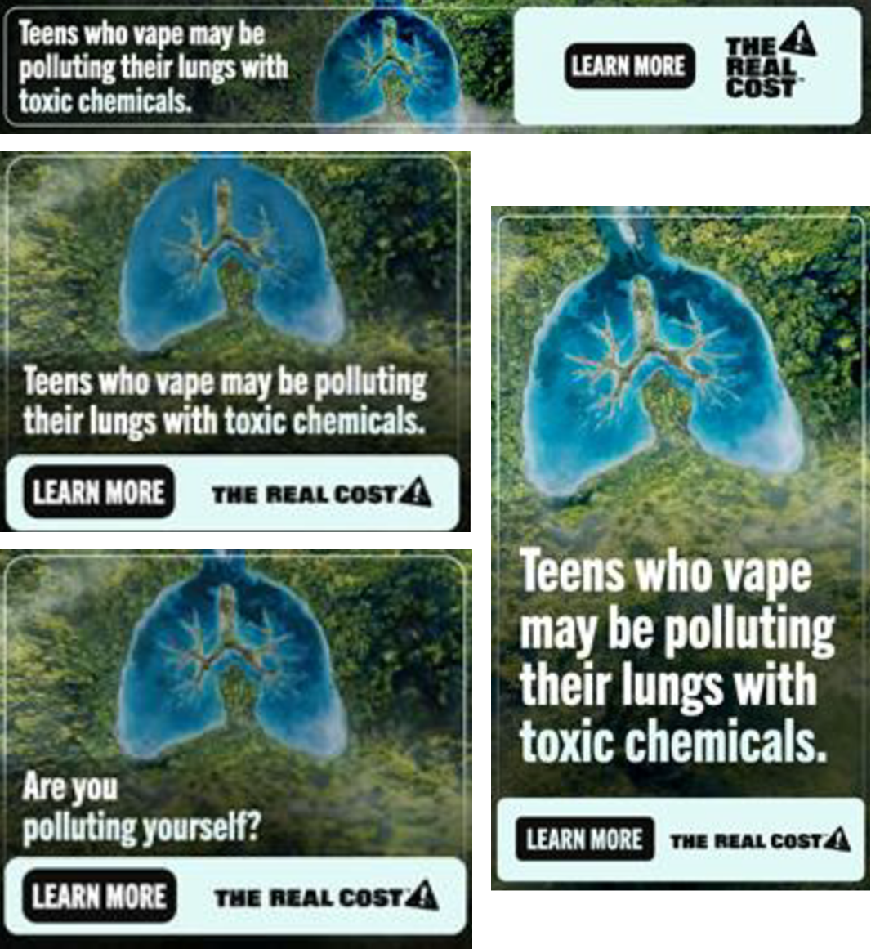

- Nunca
- Rara vez
- A veces
- Con frecuencia
- Con mucha frecuencia

ASK: All respondents

F5_11. [DISPLAY VIDEO #11 – Toxic Taxidermy]

ASK: All respondents

F6_11. [INSERT SCREENSHOT #11]
Aparte de esta encuesta, ¿con qué frecuencia has visto este anuncio en los últimos 6 meses, es decir, desde el [FILL DATE]?
- Nunca
- Rara vez
- A veces
- Con frecuencia
- Con mucha frecuencia

ASK: All respondents

Attention

F7_11. [INSERT SCREENSHOT #11]
[IF F6_11 = 2, 3, 4, OR 5]
Dinos qué tan de acuerdo está con la siguiente declaración: Aparte de esta encuesta, cuando este anuncio se reproducio, realmente le presté atención.
- Muy en desacuerdo
- En desacuerdo
- Neutral
- De acuerdo
- Muy de acuerdo

ASK: Respondents who saw the ad at least rarely in the past 6 months

F8_11. [INSERT SCREENSHOT #11]
[IF F6_11 = 2, 3, 4, OR 5;
RANDOMIZE ORDER OF RESPONSE OPTIONS]

Cuando viste este anuncio, ¿con qué frecuencia…

 |  | Nunca | Una vez | Más de una vez
F8_11_1 | Encendiste el sonido o subiste el volumen | 1 | 2 | 3
F8_11_2 | Apagaste el sonido o bajaste el volumen | 1 | 2 | 3
F8_11_3 | Hiciste clic en el anuncio | 1 | 2 | 3
F8_11_4 | Pasaste por alto el anuncio | 1 | 2 | 3
F8_11_5 | Pasaste por alto el anuncio cuando te dieron la opción | 1 | 2 | 3
F8_11_6 | Viste el anuncio completo | 1 | 2 | 3
F8_11_7 | Viste el anuncio en pantalla completa | 1 | 2 | 3
F8_11_8 | Volviste a ver el anuncio | 1 | 2 | 3

ASK: Respondents who saw the ad at least rarely in the past 6 months

Certainty of Exposure

F9_11. [INSERT SCREENSHOT #11]
[IF F6_11 = 2, 3, 4, OR 5]
Aparte de esta encuesta, ¿qué tan seguro(a) estás de haber visto este anuncio antes?
- Muy seguro(a)
- Algo seguro(a)
- Para nada seguro(a)

ASK: Respondents who saw the ad at least rarely in the past 6 months

F15_11 En los últimos 6 meses, es decir desde el [FILL DATE], ¿con qué frecuencia has visto imágenes o anuncios de video como los que se muestran abajo?

[INSERT EXTENSION SCREENSHOT #11]
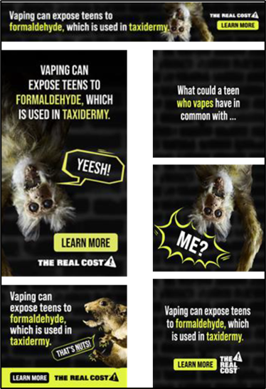

- Nunca
- Rara vez
- A veces
- Con frecuencia
- Con mucha frecuencia

ASK: All respondents

F5_12. [DISPLAY VIDEO #12 – Auctioneer]

ASK: All respondents

F6_12. [INSERT SCREENSHOT #12]
Aparte de esta encuesta, ¿con qué frecuencia has visto este anuncio en los últimos 6 meses, es decir, desde el [FILL DATE]?
- Nunca
- Rara vez
- A veces
- Con frecuencia
- Con mucha frecuencia

ASK: All respondents

Attention

F7_12. [INSERT SCREENSHOT #12]
[IF F6_12 = 2, 3, 4, OR 5]
Dinos qué tan de acuerdo está con la siguiente declaración: Aparte de esta encuesta, cuando este anuncio se reproducio, realmente le presté atención.
- Muy en desacuerdo
- En desacuerdo
- Neutral
- De acuerdo
- Muy de acuerdo

ASK: Respondents who saw the ad at least rarely in the past 6 months

F8_12. [INSERT SCREENSHOT #12]
[IF F6_12 = 2, 3, 4, OR 5;
RANDOMIZE ORDER OF RESPONSE OPTIONS]
Cuando viste este anuncio, ¿con qué frecuencia…

 |  | Nunca | Una vez | Más de una vez
F8_12_1 | Encendiste el sonido o subiste el volumen | 1 | 2 | 3
F8_12_2 | Apagaste el sonido o bajaste el volumen | 1 | 2 | 3
F8_12_3 | Hiciste clic en el anuncio | 1 | 2 | 3
F8_12_4 | Pasaste por alto el anuncio | 1 | 2 | 3
F8_12_5 | Pasaste por alto el anuncio cuando te dieron la opción | 1 | 2 | 3
F8_12_6 | Viste el anuncio completo | 1 | 2 | 3
F8_12_7 | Viste el anuncio en pantalla completa | 1 | 2 | 3
F8_12_8 | Volviste a ver el anuncio | 1 | 2 | 3

ASK: Respondents who saw the ad at least rarely in the past 6 months

Certainty of Exposure

F9_12. [INSERT SCREENSHOT #12]
[IF F6_12 = 2, 3, 4, OR 5]
Aparte de esta encuesta, ¿qué tan seguro(a) estás de haber visto este anuncio antes?
- Muy seguro(a)
- Algo seguro(a)
- Para nada seguro(a)

ASK: Respondents who saw the ad at least rarely in the past 6 months

F5_13. [DISPLAY VIDEO #13 - SESE]

ASK: All respondents

F6_13. [INSERT SCREENSHOT #13]
Aparte de esta encuesta, ¿con qué frecuencia has visto este anuncio en los últimos 6 meses, es decir, desde el [FILL DATE]?
- Nunca
- Rara vez
- A veces
- Con frecuencia
- Con mucha frecuencia

ASK: All respondents

Attention

F7_13. [INSERT SCREENSHOT #13]
[IF F6_13 = 2, 3, 4, OR 5]
Dinos qué tan de acuerdo está con la siguiente declaración: Aparte de esta encuesta, cuando este anuncio se reproducio, realmente le presté atención.
- Muy en desacuerdo
- En desacuerdo
- Neutral
- De acuerdo
- Muy de acuerdo

ASK: Respondents who saw the ad at least rarely in the past 6 months

F8_13. [INSERT SCREENSHOT #13]
[IF F6_13 = 2, 3, 4, OR 5;
RANDOMIZE ORDER OF RESPONSE OPTIONS]
Cuando viste este anuncio, ¿con qué frecuencia…

 |  | Nunca | Una vez | Más de una vez
F8_13_1 | Encendiste el sonido o subiste el volumen | 1 | 2 | 3
F8_13_2 | Apagaste el sonido o bajaste el volumen | 1 | 2 | 3
F8_13_3 | Hiciste clic en el anuncio | 1 | 2 | 3
F8_13_4 | Pasaste por alto el anuncio | 1 | 2 | 3
F8_13_5 | Pasaste por alto el anuncio cuando te dieron la opción | 1 | 2 | 3
F8_13_6 | Viste el anuncio completo | 1 | 2 | 3
F8_13_7 | Viste el anuncio en pantalla completa | 1 | 2 | 3
F8_13_8 | Volviste a ver el anuncio | 1 | 2 | 3

ASK: Respondents who saw the ad at least rarely in the past 6 months

Certainty of Exposure

F9_13. [INSERT SCREENSHOT #13]
[IF F6_13 = 2, 3, 4, OR 5]
Aparte de esta encuesta, ¿qué tan seguro(a) estás de haber visto este anuncio antes?
- Muy seguro(a)
- Algo seguro(a)
- Para nada seguro(a)

ASK: Respondents who saw the ad at least rarely in the past 6 months

F5_19. [DISPLAY VIDEO #19 - Distance]

ASK: All respondents

F6_19. [INSERT SCREENSHOT #19]
Aparte de esta encuesta, ¿con qué frecuencia has visto este anuncio en los últimos 6 meses, es decir, desde el [FILL DATE]?
- Nunca
- Rara vez
- A veces
- Con frecuencia
- Con mucha frecuencia

ASK: All respondents

Attention

F7_19. [INSERT SCREENSHOT #19]
[IF F6_19 = 2, 3, 4, OR 5]
¿Qué tan de acuerdo estás con la siguiente declaración?: Aparte de esta encuesta, cuando este anuncio se reproducio, realmente le presté atención.
- Muy en desacuerdo
- En desacuerdo
- Neutral
- De acuerdo
- Muy de acuerdo

ASK: Respondents who saw the ad at least rarely in the past 6 months

F8_19. [INSERT SCREENSHOT #19]
[IF F6_19 = 2, 3, 4, OR 5;
RANDOMIZE ORDER OF RESPONSE OPTIONS]
Cuando viste este anuncio, ¿con qué frecuencia…

 |  | Nunca | Una vez | Más de una vez
F8_19_1 | Encendiste el sonido o subiste el volumen | 1 | 2 | 3
F8_19_2 | Apagaste el sonido o bajaste el volumen | 1 | 2 | 3
F8_19_3 | Hiciste clic en el anuncio | 1 | 2 | 3
F8_19_4 | Pasaste por alto el anuncio | 1 | 2 | 3
F8_19_5 | Pasaste por alto el anuncio cuando te dieron la opción | 1 | 2 | 3
F8_19_6 | Viste el anuncio completo | 1 | 2 | 3
F8_19_7 | Viste el anuncio en pantalla completa | 1 | 2 | 3
F8_19_8 | Volviste a ver el anuncio | 1 | 2 | 3

ASK: Respondents who saw the ad at least rarely in the past 6 months

Certainty of Exposure

F9_19. [INSERT SCREENSHOT #19]
[IF F6_19 = 2, 3, 4, OR 5]
Aparte de esta encuesta, ¿qué tan seguro(a) estás de haber visto este anuncio antes?
- Muy seguro(a)
- Algo seguro(a)
- Para nada seguro(a)

ASK: Respondents who saw the ad at least rarely in the past 6 months

F15_19. En los últimos 6 meses, es decir desde el [FILL DATE], ¿con qué frecuencia has visto imágenes o anuncios de video como los que se muestran abajo?

[INSERT EXTENSION SCREENSHOT #19]


- Nunca
- Rara vez
- A veces
- Con frecuencia
- Con mucha frecuencia

ASK: All respondents

F5_16. [DISPLAY VIDEO #16 fake ad - handcuffs]

ASK: All respondents

F6_16. [INSERT SCREENSHOT #16]
Aparte de esta encuesta, ¿con qué frecuencia has visto este anuncio en los últimos 6 meses, es decir, desde el [FILL DATE]?
- Nunca
- Rara vez
- A veces
- Con frecuencia
- Con mucha frecuencia

ASK: All respondents

F6_8. [DISPLAY COLLAGE #8]

Aparte de esta encuesta, ¿con qué frecuencia has visto estos anuncios en los últimos 6 meses, es decir, desde el [FILL DATE]?
- Nunca
- Rara vez
- A veces
- Con frecuencia
- Con mucha frecuencia

ASK: All respondents

F6_9. [DISPLAY COLLAGE #9]
Aparte de esta encuesta, ¿con qué frecuencia has visto estos anuncios en los últimos 6 meses, es decir, desde el [FILL DATE]?
- Nunca
- Rara vez
- A veces
- Con frecuencia
- Con mucha frecuencia

ASK: All respondents

PROGRAMMER: END RANDOMIZATION

F15_2 En los últimos 6 meses, es decir desde el [FILL DATE], ¿con qué frecuencia has visto anuncios de video como los que se muestran abajo?

[INSERT EXTENSION SCREENSHOT #2]
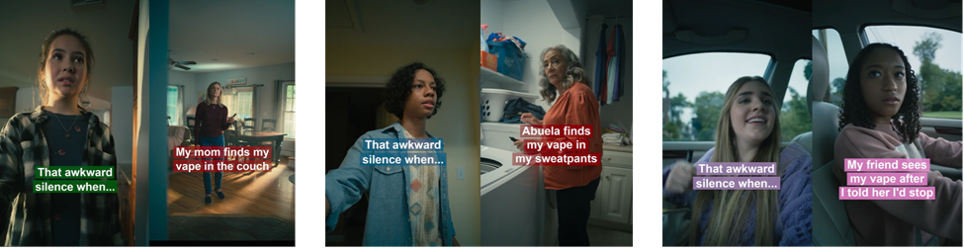

- Nunca
- Rara vez
- A veces
- Con frecuencia
- Con mucha frecuencia

ASK: All respondents

F15_20 En los últimos 6 meses, es decir desde el [FILL DATE], ¿con qué frecuencia has visto anuncios de video como los que se muestran abajo?

[INSERT EXTENSION SCREENSHOT #20]
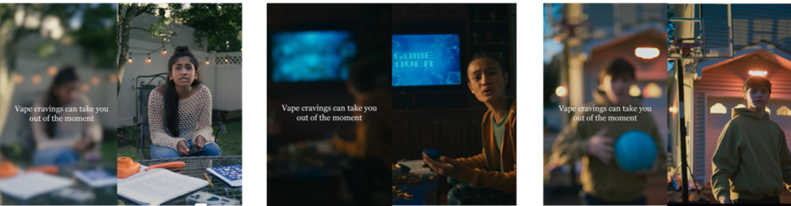

- Nunca
- Rara vez
- A veces
- Con frecuencia
- Con mucha frecuencia

ASK: All respondents

F15_21
Escuche el audio a continuación, que incluye clips de tres anuncios diferentes.

¿Con qué frecuencia has escuchado cualquiera de los siguientes anuncios en los últimos 6 meses? es decir desde el [FILL DATE]?

[INSERT AUDIO ADS]

- Nunca
- Rara vez
- A veces
- Con frecuencia
- Con mucha frecuencia

ASK: All respondents

F10b. [PROGRAMMER: RANDOMIZE ITEMS F10b, F11b, F12b, F13b]

[IF F1 NE 1]

The Real Cost me da información que quiero.
- Muy en desacuerdo
- En desacuerdo
- Neutral
- De acuerdo
- Muy de acuerdo

ASK: Respondents who are not aware or not sure if they are aware of The Real Cost brand, or PNTA

F11b. [IF F1 NE 1]
The Real Cost me ayuda a entender cómo el tabaco puede influenciarme.
- Muy en desacuerdo
- En desacuerdo
- Neutral
- De acuerdo
- Muy de acuerdo

ASK: Respondents who are not aware or not sure if they are aware of The Real Cost brand, or PNTA

F12b. [IF F1 NE 1]
The Real Cost es para personas como yo.
- Muy en desacuerdo
- En desacuerdo
- Neutral
- De acuerdo
- Muy de acuerdo

ASK: Respondents who are not aware or not sure if they are aware of The Real Cost brand, or PNTA

F13b. [IF F1 NE 1]
Si veo algo de The Real Cost, lo revisaría.
- Muy en desacuerdo
- En desacuerdo
- Neutral
- De acuerdo
- Muy de acuerdo

ASK: Respondents who are not aware or not sure if they are aware of The Real Cost brand, or PNTA

[PROGRAMMER: RANDOMIZE ASSIGNMENT OF ATTENTION CHECK ITEMS. DISPLAY THE ITEM THAT WAS NOT DISPLAYED EARLIER]

ATTNCHK1
Para mostrarnos que estás prestando atención, selecciona Almuerzo como la respuesta a esta pregunta.

¿Cuál de las siguientes es tu materia favorita de la escuela?
- Jeroglíficos
- Receso
- Matemáticas
- Almuerzo
- Historia de la cerámica

ASK: All respondents

ATTNCHK2_rev.
Es fundamental prestar atención y leer cuidadosamente las instrucciones. Si estás prestando atención, elige Plata a continuación.
- Rojo
- Plata
- Azul
- Naranja
- Café

ASK: All respondents

SecTION G: MEDIA USE

INTRO_G.
A continuación, nos gustaría preguntarte sobre tu uso de la televisión y otros medios de comunicación.

ASK: All respondents

G1.
¿Con qué frecuencia utilizas personalmente las siguientes opciones para reproducir música o ver medios de comunicación, programas de televisión o videos?

 | Nunca | A veces | Bastante
G1_1. YouTube | ₁ | ₂ | ₃
G1_2_rev. Pandora | ₁ | ₂ | ₃
G1_3. Hulu | ₁ | ₂ | ₃
 | ₁ | ₂ | ₃
G1_5. Spotify | ₁ | ₂ | ₃
G1_9. Twitch | ₁ | ₂ | ₃
G1_10. Televisión por cable | ₁ | ₂ | ₃
G1_11. Amazon (como Prime Video, Freevee, Amazon Firestick o Amazon TV) | ₁ | ₂ | ₃
G1_12. Fandom | ₁ | ₂ | ₃
G1_13. Peacock | ₁ | ₂ | ₃
ASK: All respondents

G2. [IF G1_X (Hulu)=2 OR 3]
Cuando miras Hulu, ¿hay videos publicitarios durante los programas?
- Sí, hay videos publicitarios
- No, no hay ningún video publicitario
3. No estoy seguro(a) si hay videos publicitarios

ASK: Respondents who report watching Hulu sometimes or a lot
G3_1.
[IF G1_1=2 OR 3] Cuando miras medios de comunicación, programas de televisión o videos en [PLATFORM], ¿ves videos publicitarios alguna vez?
- Sí, veo videos publicitarios
- No, no veo videos publicitarios
3. No estoy seguro(a) si veo videos publicitarios

ASK: Respondents who report watching YouTube Sometimes or a lot

G3_3. [IF G1_9=2 OR 3] Cuando miras medios de comunicación, programas de televisión o videos en Twitch, ¿ves videos publicitarios alguna vez?
- Sí, veo videos publicitarios
- No, no veo videos publicitarios
3. No estoy seguro(a) si veo videos publicitarios

ASK: Respondents who report watching Twitch Sometimes or a lot
G3_4. [IF G1_11=2 OR 3] Cuando miras medios de comunicación, programas de televisión o videos en Amazon (como Prime Video, Freevee, Amazon Firestick o Amazon TV), ¿ves videos publicitarios alguna vez?
- Sí, veo videos publicitarios
- No, no veo videos publicitarios
3. No estoy seguro(a) si veo videos publicitarios

ASK: Respondents who report watching Amazon Sometimes or a lot
G3_5. [IF G1_13=2 OR 3] Cuando miras medios de comunicación, programas de televisión o videos en Peacock, ¿ves videos publicitarios alguna vez?
- Sí, veo videos publicitarios
- No, no veo videos publicitarios
3. No estoy seguro(a) si veo videos publicitarios

ASK: Respondents who report watching Peacock Sometimes or a lot

G3_b1. [IF G1_2_rev=2 OR 3]
Cuando escuchas Pandora, ¿escuchas avisos publicitarios alguna vez?
- Sí, escucho avisos publicitarios
- No, no escucho avisos publicitarios
- No estoy seguro(a) si escucho avisos publicitarios

ASK: Respondents who report using Pandora to stream music sometimes or a lot
G3_b2. [IF G1_5=2 OR 3]
Cuando escuchas Spotify, ¿escuchas avisos publicitarios alguna vez?
- Sí, escucho avisos publicitarios
- No, no escucho avisos publicitarios
- No estoy seguro(a) si escucho avisos publicitarios

ASK: Respondents who report using Spotify to stream music sometimes or a lot

[PROGRAMMING NOTE: RANDOMIZE ORDER THAT G5 SERIES IS DISPLAYED]

G5_1.
¿Con qué frecuencia ves programas de televisión?
- Varias veces al día
- Como una vez al día
- De 3 a 5 días a la semana
- De 1 a 2 días a la semana
- Cada 2 o 3 semanas
- Con menos frecuencia
- Nunca

ASK: All respondents

G5_2.
¿Con qué frecuencia usas Instagram?
- Varias veces al día
- Como una vez al día
- De 3 a 5 días a la semana
- De 1 a 2 días a la semana
- Cada 2 o 3 semanas
- Con menos frecuencia
- Nunca

ASK: All respondents

G5_3.
¿Con qué frecuencia usas Snapchat?
- Varias veces al día
- Como una vez al día
- De 3 a 5 días a la semana
- De 1 a 2 días a la semana
- Cada 2 o 3 semanas
- Con menos frecuencia
- Nunca

ASK: All respondents

G5_4.
¿Con qué frecuencia usas Facebook?
- Varias veces al día
- Como una vez al día
- De 3 a 5 días a la semana
- De 1 a 2 días a la semana
- Cada 2 o 3 semanas
- Con menos frecuencia
- Nunca

ASK: All respondents

G5_5.
¿Con qué frecuencia usas TikTok?
- Varias veces al día
- Como una vez al día
- De 3 a 5 días a la semana
- De 1 a 2 días a la semana
- Cada 2 o 3 semanas
- Con menos frecuencia
- Nunca

ASK: All respondents.

G5_6.
¿Con qué frecuencia usas Reddit
- Varias veces al día
- Como una vez al día
- De 3 a 5 días a la semana
- De 1 a 2 días a la semana
- Cada 2 o 3 semanas
- Con menos frecuencia
- Nunca

ASK: All respondents.

G5_7.
¿Con qué frecuencia usas Wattpad?
- Varias veces al día
- Como una vez al día
- De 3 a 5 días a la semana
- De 1 a 2 días a la semana
- Cada 2 o 3 semanas
- Con menos frecuencia
- Nunca

ASK: All respondents.

G6.
¿Has visto alguna vez contenidos publicados en las redes sociales promocionando o vendiendo cigarrillos electrónicos?
- Sí
- No

ASK: All respondents.

G7.
[IF G6=1] En los últimos 7 días, ¿con qué frecuencia has visto contenidos publicados en las redes sociales promocionando o vendiendo un producto para vapear?
- Más de una vez al día
- Como una vez al día
- Alguna veces en los últimos 7 días
- Como una vez en los últimos 7 días
- Hace más de una semana

ASK: Respondents who indicated having seen promotional content.

SecTION H: otHER

INTRO_H.
¡Gracias por todas las respuestas que has dado hasta ahora! Solo tenemos algunas preguntas más para ti.

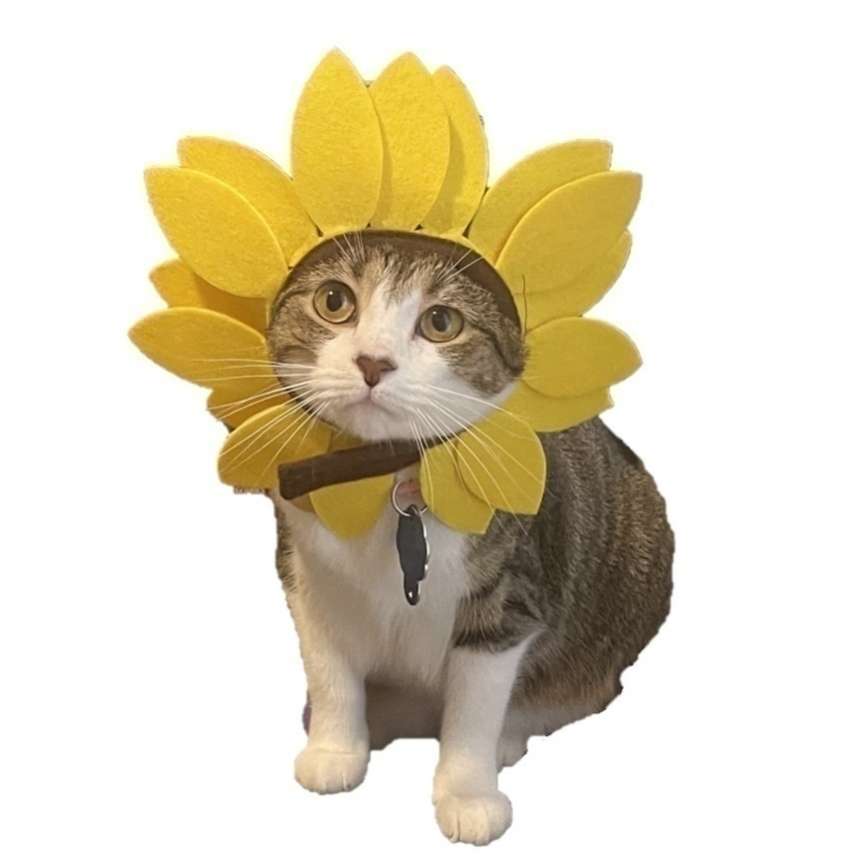

ASK: All respondents

H1.
Aparte de ti, ¿alguien que viva contigo ha usado alguna de las siguientes sustancias en los últimos 30 días? Selecciona todas las opciones que correspondan.

[PROGRAMMER: NO AND I DO NOT LIVE WITH ANYONE ELSE CANNOT BE SELECTED WITH OTHER RESPONSES]

- Cigarrillos
- Tabaco sin humo, como tabaco de mascar, tabaco en polvo rapé o “snuff”, tabaco picado “snus” o “dip”, como Copenhagen, Grizzly, Skoal, or Red SealCamel
- Cigarros (puros), puritos o puros pequeños como Mild, Swisher Sweets, Backwoods, o García Y Vega
- Tabaco de una pipa de agua (también llamada "hookah")
- Productos de vapeo electrónico o cigarrillos electrónicos con nicotina como Elf Bar, Vuse, JUUL, Puff Bar o Lost Mary
- Bolsitas de nicotina, como Zyn, On!, Rogue o Velo
- Alguna otra forma de tabaco
96. No, nadie que viva conmigo ha usado ningún tipo de tabaco durante los últimos 30 días
97. No vivo con nadie más

ASK: All respondents

H2.
Dinos qué tan de acuerdo o en desacuerdo estás con las siguientes declaraciones.

H2_1. Me gustaría explorar nuevos y extraños lugares.
- Muy en desacuerdo
- En desacuerdo
- Neutral
- De acuerdo
- Muy de acuerdo

H2_2. Me gusta hacer cosas aterradoras.
- Muy en desacuerdo
- En desacuerdo
- Neutral
- De acuerdo
- Muy de acuerdo

H2_3. Me gustan las experiencias nuevas y emocionantes, aunque tenga que romper las reglas.
- Muy en desacuerdo
- En desacuerdo
- Neutral
- De acuerdo
- Muy de acuerdo

H2_4. Prefiero a los amigos que son emocionantes e impredecibles.
- Muy en desacuerdo
- En desacuerdo
- Neutral
- De acuerdo
- Muy de acuerdo

ASK: All respondents

H3.
En las últimas 2 semanas, ¿con qué frecuencia te han molestado los siguientes problemas?

 |  | Nada | Varios días | Más de la mitad del tiempo | Casi todos los días
H3_1. | Sentirte nervioso(a), ansioso(a) o irritable. | ₀ | ₁ | ₂ | ₃
H3_2. | Sin poder dejar de preocuparte o controlar la preocupación. | ₀ | ₁ | ₂ | ₃
H3_3. | Poco interés o placer en hacer las cosas. | ₀ | ₁ | ₂ | ₃
H3_4. | Sentirte decaído(a), deprimido(a) o sin esperanzas. | ₀ | ₁ | ₂ | ₃

ASK: All respondents

H4. ¿Practicas deporte en un equipo?
- Sí
- No

ASK: All respondents.

H5. ¿Asistes a la escuela fuera de tu casa?
- Sí
- No

ASK: All respondents.

H6. [IF H5 = 1]
¿Qué tan bien dirías que te ha ido en la escuela?
- Mucho mejor que el promedio
- Mejor que el promedio
- Promedio
- Por debajo del promedio
- Muy por debajo del promedio

ASK: All respondents who attend school outside of their home.

Por favor dinos qué tan de acuerdo o en desacuerdo estás con la siguiente declaración.
H7. [IF H5 = 1]
Me siento cercano(a) a las personas en mi escuela.
- Muy en desacuerdo
- En desacuerdo
- Neutral
- De acuerdo
- Muy de acuerdo

ASK: All respondents who attend school outside of their home.

H8. [IF H5 = 1] Por favor dinos qué tan de acuerdo o en desacuerdo estás con la siguiente declaración.

Estoy feliz de estar en mi escuela.
- Muy en desacuerdo
- En desacuerdo
- Neutral
- De acuerdo
- Muy de acuerdo

ASK: All respondents who attend school outside of their home.

H9. [IF H5 = 1] ] Por favor dinos qué tan de acuerdo o en desacuerdo estás con la siguiente declaración.

Siento que soy parte de mi escuela.
- Muy en desacuerdo
- En desacuerdo
- Neutral
- De acuerdo
- Muy de acuerdo

ASK: All respondents who attend school outside of their home.

H10.
¿Hasta dónde crees que llegarás en la escuela?
- Pienso que no iré más a la escuela
- 9° grado
- 10° grado
- 11° grado
- 12° grado o GED
- Algunos estudios universitarios o educación técnica, pero sin título
- Título de escuela técnica
- Título universitario
- Escuela de posgrado, escuela de medicina o escuela de derecho

ASK: All respondents.

Las siguientes preguntas se refieren a cómo te sientes sobre tu relación actual con tus padres o tutores.

H11.
Pensando en el adulto o los adultos con quienes vives, ¿qué tan satisfecho(a) estás con la manera en que se comunican entre ustedes?
- No estoy satisfecho(a) en absoluto
- No estoy muy satisfecho(a)
- Algo satisfecho(a)
- Bastante satisfecho(a)
- Muy satisfecho(a)
- No corresponde

ASK: All respondents.

H12.
¿Qué tan cercano(a) te sientes al adulto o adultos con quienes vives?
- Para nada cercano(a)
- No muy cercano(a)
- Algo cercano(a)
- Bastante cercano(a)
- Muy cercano(a)
- No corresponde

ASK: All respondents.

H18.
¿Eres mujer o hombre?
- Mujer
- Hombre

ASK: All respondents

H14_rev. Cual es tu raza y/o etnia? Selecciona todas las opciones que correspondan y proporciona detalles en las siguientes pantallas.
- Indígena de las Américas o nativo(a) de Alaska
- Asiático(a)
- Negro(a) o afroamericano(a)
- Hispano(a) o latino(a)
- Medio oriente o Norte de Africa
- Nativo(a) de Hawái u otra de las Islas del Pacífico
- Blanco(a)

ASK: All respondents ASK: All respondents
____________________________________________________________________
H14_1_rev Dijiste que eres indígena de las Américas o nativo(a) de Alaska. Por favor proporciona detalles a continuación.
Ingrese, por ejemplo, Navajo Nation, Blackfeet Tribe of the Blackfeet Indian Reservation of Montana, Native Village of Barrow Inupiat Traditional Government, Nome Eskimo Community, Azteco(a), Maya, etc.
______________

ASK: Any respondents where H14_rev=1
_________________________
H14_2_rev Dijiste que eres asiático(a). Por favor proporciona detalles a continuación. Selecciona todas las opciones que correspondan.
- Chino(a)
- Indio asiático(a)
- Filipino(a)
- Vietnamita
- Coreano(a)
- Japonés
- Otro – Ingrese, por ejemplo, Paquistaní, Hmong, Aghano(a), etc. [OPEN-ENDED RESPONSE– optional for entry]
ASK: Any respondents where H14_rev=2

___________________________________________________
H14_3_rev Dijiste que eres negro(a) u afroamericano(a). Por favor proporciona detalles a continuación. Selecciona todas las opciones que correspondan.
- Afroamericano(a)
- Jamaicano(a)
- Haitiano(a)
- Nigeriano(a)
- Etíope
- Somalí
- Otro - Ingrese, por ejemplo, Trinitense y Tobagonés, Ghanés, Congoleño(a), etc. [OPEN-ENDED RESPONSE– optional for entry]

ASK: Any respondents where H14_rev=3

_______________________________________________________
H14_4_rev Dijiste que eres hispano(a) o latino(a). Por favor proporciona detalles a continuación. Selecciona todas las opciones que correspondan.
- Mexicano(a)
- Puertoriqueño(a)
- Salvadoreño(a)
- Cubano(a)
- Dominicano(a)
- Guatemalteco(a)
- Otro - Ingrese, por ejemplo, Colombiano(a) , Hondureño(a) , Español(a), etc. [OPEN-ENDED RESPONSE– optional for entry]

ASK: Any respondents where H14_rev=4

_________________________________________________________
H14_5_rev Dijiste que eres del Medio Oriente o Norte de África. Por favor, proporciona detalles a continuación. Selecciona todas las opciones que correspondan
- Lebanés
- Iraní
- Egipcio(a)
- Syrio(a)
- Iraquí
- Israelí
- Otro - Ingrese, por ejemplo, Marroquí, Yemení, Kurdo(a), etc. [OPEN-ENDED RESPONSE– optional for entry]

ASK: Any respondents where H14_rev=5

___________________________________________________

H14_6_rev Dijiste que eres nativo(a) de hawái u otra de las islas del Pacífico. Por favor proporciona detalles a continuación. . Selecciona todas las opciones que correspondan.

- Nativo de Hawái
- Samoano(a)
- Chamorro(a)
- Tongano(a)
- Fiyiano(a)
- Marshallés
- Otro - Ingrese, por ejemplo, Chuukese, Palauano(a), Tahitiano(a), etc. [OPEN-ENDED RESPONSE– optional for entry]

ASK: Any respondents where H14_rev=6ASK: Any respondents where H14_rev=6

_______________________________________________________________
H14_7_rev Dijiste que eres blanco(a). Por favor, proporciona los detalles a continuación. Selecciona todas las opciones que correspondan.
- Inglés(a)
- Alemán(a)
- Irlandés(a)
- Italiano(a)
- Polaco(a)
- Escocés(a)
- Otro - Ingrese, por ejemplo, Francés, Sueco(a), Noruego(a), etc. [OPEN-ENDED RESPONSE– optional for entry]

ASK: Any respondents where H14_rev=7

H15_1. [IF H14=4]
En general, ¿hablas normalmente...?
- Solo español
- Más español que inglés
- Tanto inglés como español
- Más inglés que español
- Solo inglés

ASK: Respondents who are Hispanic or Latino

H15_2. [IF H14=4]
Cuando ves la televisión, ¿qué tipo de programación ves normalmente?
- Solo español
- Más español que inglés
- Tanto inglés como español
- Más inglés que español
- Solo inglés

ASK: Respondents who are Hispanic or Latino

H19.
¿Cuál de las siguientes opciones representa la mejor forma en que piensas de ti mismo(a)?
- Heterosexual
- Bisexual
- Gay o lesbiana

ASK: All respondents

H17.
¿Cuánto dinero tiene tu familia?
- No tiene lo suficiente para salir adelante
- Solo lo suficiente para salir adelante
- Solo tienen que preocuparse por el dinero para la diversión o cosas extras
- Nunca tienen que preocuparse por el dinero

ASK: All respondents

THANKS
Como agradecimiento por completar la encuesta, te enviaremos por correo postal un [IF BEFORE EARLY BIRD DATE]FILL: incentivo de $30 dólares; ELSE (ON AND AFTER [EARLY BIRD DATE]) FILL: incentivo de $25 dólares] a la dirección que se nos proporcionó.

¿Deseas recibir el dinero en efectivo o una tarjeta de regalo Visa?
- Dinero en efectivo
- Tarjeta de regalo de Visa
- No deseo recibir el incentivo.

ASK: All respondents

[

INCENTIVE] [IF THANKS = 1 OR THANKS = 2]

Te enviaremos por correo postal [IF BEFORE [EARLY BIRD DATE] FILL: tus $30 dólares] [IF THANKS = 1 en efectivo] [IF THANKS tu tarjeta de regalo Visa]; ELSE (ON AND AFTER [EARLY BIRD DATE]) ) FILL: de $25 dólares [IF THANKS = 2 tu tarjeta de regalo Visa] dentro de las próximas 1 o 2 semanas.

ASK: Respondents who did not decline the incentive

[RECEIPT PAGE]
[IF STATUS=2690-Complete] Gracias por responder esta encuesta. Esta encuesta se realizó para la Administración de Alimentos y Medicamentos (FDA, por sus siglas en inglés). La FDA estudia las creencias de las personas sobre los productos del tabaco y la nicotina. Este estudio analizó tus comportamientos de consumo de tabaco, así como tus creencias sobre el tabaco. Queríamos conocer tu opinión sobre los cigarrillos y los vaporizadores.

Te preguntamos tus opiniones sobre algunas declaraciones acerca de los vaporizadores y los cigarrillos. Algunas de las declaraciones sobre las que te preguntamos fueron inventadas para este estudio y no son hechos reales.

Si tú o un ser querido quieren dejar el tabaco u obtener más información sobre los daños que causa, puedes llamar a la línea de ayuda para dejar de fumar de tu estado al 1-800-QUIT-NOW (1-800-784-8669) o puedes visitar https://teen.smokefree.gov/ para obtener más información sobre Smokefree Teen, un programa gratuito basado en la web, el texto y la aplicación para dejar de fumar dirigido por el Instituto Nacional del Cáncer.

Si tú o un ser querido necesitan ayuda con la salud mental, puedes llamar a la Línea Nacional de Ayuda de SAMHSA 1-800-662-HELP (4357) o enviar un mensaje de texto al 435748 (HELP4U). Este es un servicio de información confidencial y gratuito, las 24 horas del día, los 365 días del año, en inglés y español, para personas y familiares que se enfrentan a trastornos mentales o por uso de sustancias.

Si tú o alguien que conoces tienen deseos de suicidarse o sufren problemas emocionales, comunícate con la Línea Nacional de Prevención del Suicidio. Los trabajadores capacitados sobre crisis están disponibles para hablar las 24 horas del día, los 7 días de la semana. 1-800-273-TALK (8255) o Live Online Chat.

Gracias por tu tiempo para completar esta encuesta.

[IF STATUS=2405-Refusal by Youth] Gracias por tu tiempo.

ASK: All respondents

